KLASIFIKASI KEPUASAN SISWA TERHADAP
PROSES PEMBELAJARAN MENGGUNAKAN
METODE NAIVE BAYES
(Studi kasus : SMPN 6 Bukal Kab. Buol sulawesi Tengah)

Oleh
YULIANTI ARIFIN
T3119022

SKRIPSI

Untuk memenuhi salah satu syarat Ujian
Guna Memperoleh Gelar Sarjana


PROGRAM SARJANA
TEKNIK INFORMATIKA
UNIVERSITAS ICHSAN GORONTALO
GORONTALO
2023
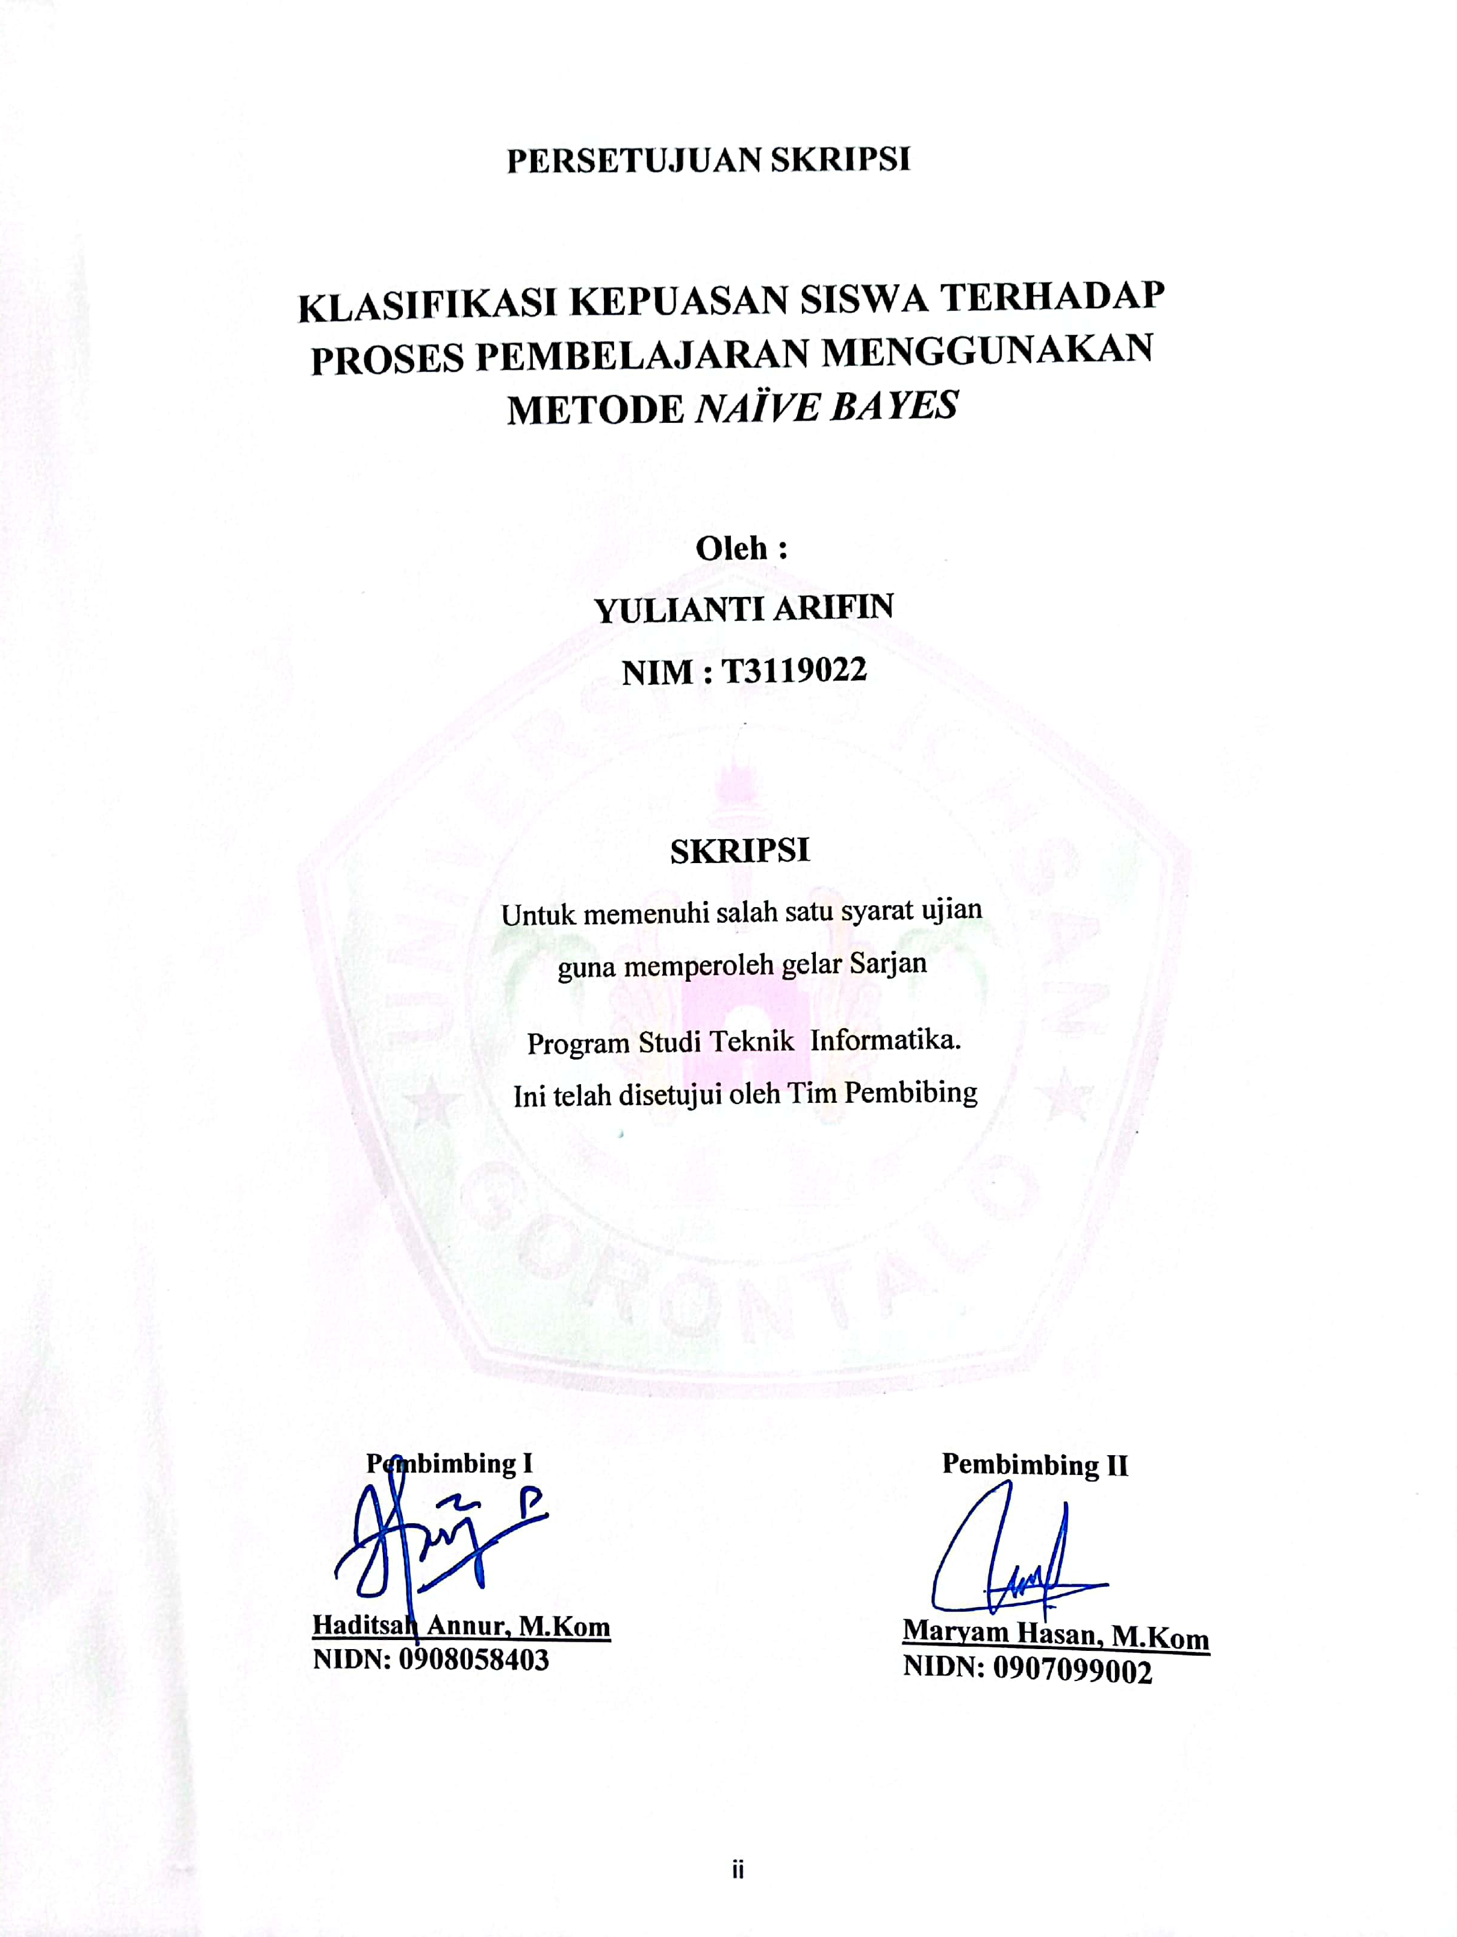
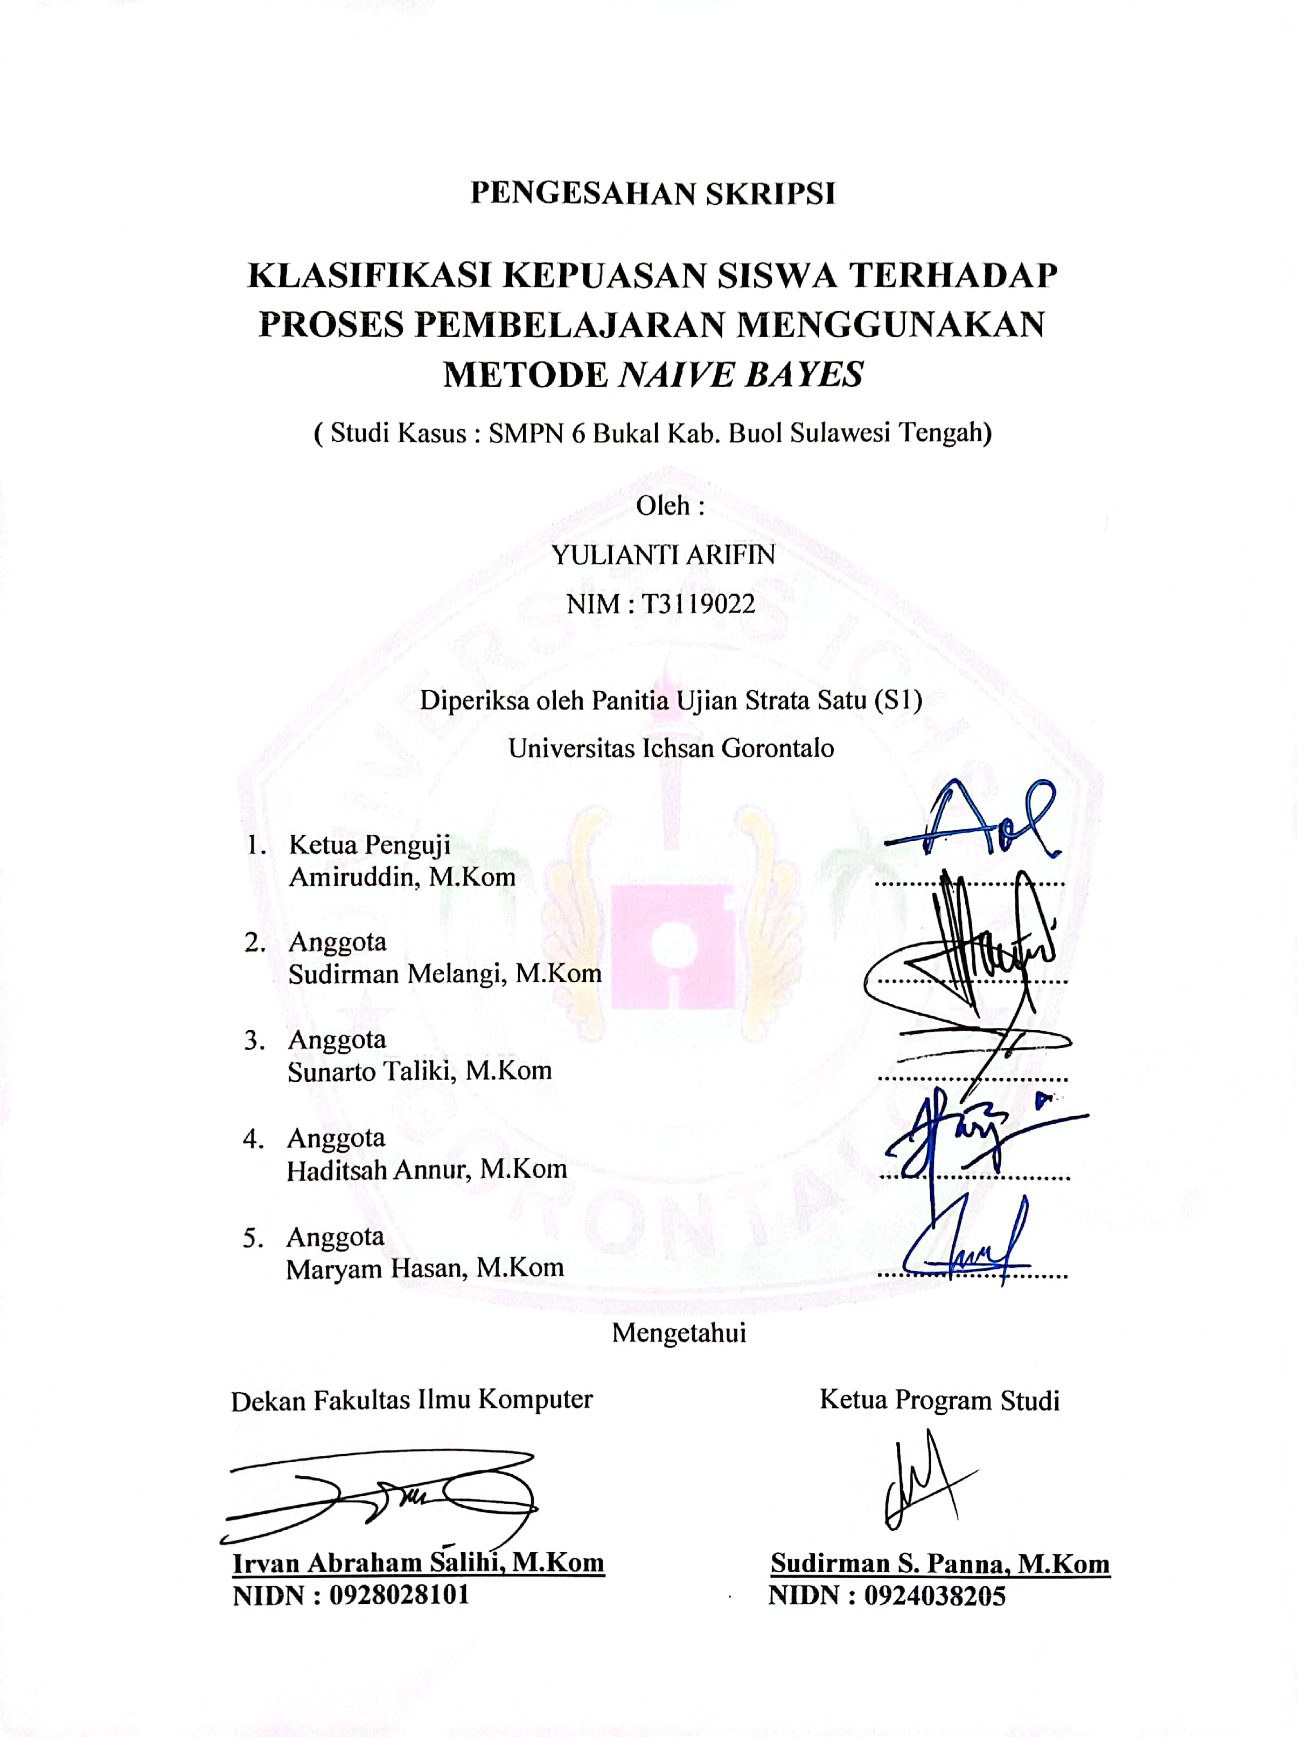
PERNYATAAN SKRIPSI
Dengan ini saya menyatakan bahwa :
- Karya tulis (Skripsi) saya ini adalah asli dan belum pernah diajukan untuk mendapatkan gelar akademik (sarjana) baik di Universitas Ichsan Gorontalo maupun di perguruan tinggi lainya.
- Karya tulis (Skripsi) saya ini adalah murni gagasan, rumusan, dan penelitian saya sendiri, tanpa bantuan pihak lain, kecuali arahan tim pembimbing.
- Dalam karya tulis (Skripsi) saya ini tidak terdapat karya atau pendapat yang telah dipublikasikan orang lain, kecuali secara tertulis dicantumkan sebagai acuan/sitasi dalam naska dan dicantumkan pula dalam daftar pustaka.
- Pernyataan ini saya buat dengan sesungguhnya dan apabila dikemudian hari terdapat penyimpangan dan ketidakbenaran dalam pernyataan ini, maka saya bersedia menerima sanksi akademik berupa pencabutan gelar yang telah diperoleh karena karya tulis ini, serta sanksi lainya sesuai dengan norma-norma yang berlaku di Universitas Ichsan Gorontalo.

Gorontalo, November 2023
Yang membuat pernyataan,

Yulianti Arifin

ABSTRACT

YULIANTI ARIFIN. T3119022. THE CLASSIFICATION OF STUDENT SATISFACTION WITH THE LEARNING PROCESS USING THE NAIVE BAYES METHOD


Teaching and Learning Activities is the process of conveying messages or information performed by teaching staff or educators (teachers) to those students. In Teaching and Learning Activities, the media used in transferring information from educators/teachers to students/students are conceptualized as educational media. It can also be said to be a tool for the teaching and learning process. SMP Negeri 6 Bukal is the smallest school and currently has eight teaching staff with 69 students registered in three available classes. The mining technique referred to by the researcher is the use of the Naive Bayes method. It can predict the level of student understanding of the learning process following a sitting position. Based on the results of the level of satisfaction, students can provide input and improve the learning given to them in receiving the materials. The variables used by the author are subjects, learning methods, teacher attitudes, and learning media. The Naive Bayes algorithm is a simple probabilistic classifier that determines a set of probabilities by adding up the frequencies of different combinations of values from the given dataset. The programming language used is PHP MySQL, a dynamic programming language often used in application development in various domains. Based on the results of research conducted at SMP Negeri 6 Bukal in Buol Regency and the analysis previously presented, the conclusion is that the classification system of student satisfaction in the learning process using the Naive Bayes method can be used. It helps and makes it easier for students and teachers to determine the level of student satisfaction based on the learning process.

Keywords: classification system, student satisfaction, learning process, Naïve Bayes, PHP MySQL

ABSTRAK

YULIANTI ARIFIN T3119022. KLASIFIKASI KEPUASAN SISWA TERHADAP PROSES PEMBELAJARAN MENGGUNAKAN METODE NAIVE BAYES

Kegiatan Belajar Mengajar (KBM) adalah proses menyampaikan pesan atau informasi yang disampaikan oleh tenaga pengajar atau pendidik (guru) kepada pihak yang diajar atau terdidik (murid). Dalam Kegiatan Belajar Mengajar atau KBM, penggunaan media dalam kegiatan penyampaian informasi dari pendidik/guru kepada terdidik/murid disebut sebagai media pendidikan, juga dapat dikatakan sebagai alat bantu proses KBM. SMP Negeri 6 Bukal merupakan Sekolah terkecil dimana saat ini memiliki tenaga pendidik sebanyak 8 orang, Siswa yang terdaftar sebanyak 69 siswa dengan jumlah kelas tersedia sebanyak 3 kelas. Teknik mining yang dimaksud oleh peneliti adalah dengan penggunaan metode naive bayes. Yaitu memprediksi tingkat pemahaman siswa terhadap proses pembelajaran berdasarkan posisi duduk dengan menggunakan Algoritma naive bayes, dari hasil tingkat kepuasan siswa dapat memberikan masukan serta memperbaiki dalam pembelajaran yang diberikan kepada siswa dalam menerima materi. Adapun variabel yang digunakan penulis yang pertama mata pelajaran, metode pembelajaran, sikap guru, dan media pembelajaran. Naive Bayes adalah sebuah Pengklasifikasi probabilistik sederhana yang menentukan sekumpulan probabilitas dengan menjumlahkan frekuensi kombinasi nilai yang berbeda dari kumpulan data yang diberikan. Bahasa Pemrograman yang digunakan adalah PHP MySQL bahasa pemrograman dinamis yang sering digunakan dalam pengembangan aplikasi pada berbagai dominan. Berdasarkan hasil penelitian yang dilakukan pada Sekolah SMP Negeri 6 Bukal Kabupaten Buol, dan pembahasan yang telah diuraikan sebelumnya, maka dapat ditarik suatu kesimpulan bahwa : Sistem klasifikasi kepuasan siswa terhadap proses pembelajaran menggunakan metode naive bayes dapat digunakan, sehingga membantu dan memudahkan siswa dan guru dalam mengetahui tingkat kepuasan siswa mengenai proses pembelajaran.

Kata kunci: system klasifikasi, kepuasan siswa, proses pembelajaran, Naïve Bayes, PHP
MySQL

KATA PENGANTAR
Puji Syukur penulis panjatkan kehadirat Allah SWt, karena hanya dengan izin dan kuasa-Nya penulis dapat menyelesaikan skripsi ini dengan judul “Klasifikasi kepuasan siswa terhadap proses pembelajaran menggunakan metode Naive Bayes” Studi kasus SMPN 6 Bukal. Skripsi ini dibuat untuk memenuhi salah satu syarat memperoleh gelar sarjana. Penulis menyadari dalam penyusunan skripsi ini masih jauh dari kesempurnaan. Oleh karena itu, penulis mengharapkan masukkan untuk kesempurnaan penulisan skripsi ini
Penulis juga mengucapkan terima kasih kepada pihak-pihak yang telah membantu terselesaikanya skripsi ini:
- Ibu Dr. H Juriko Abdussamad, M.Si, selaku Ketua Yayasan Pengembangan Ilmu Pengetahuan dan Teknologi (YPIPT) Ichsan Gorontalo;
- Bapak Dr. Abd Gaffar La Tjokke, M.Si, selaku Rektor Universitas Ichsan Gorontalo;
- Bapak Irvan Abraham Salihi, S.Kom, M.Kom, selaku Dekan Fakultas Ilmu Komputer Universitas Ichsan Gorontalo;
- Bapak Sudirman Melangi, S.Kom, M.Kom, selaku Pembantu Dekan I Bidang Akademik Fakultas Ilmu Komputer Universitas Ichsan Gorontalo;
- Ibu Irma Surya Kumala Idris, S.Kom, M.Kom, selaku Pembantu Dekan II Bidang Administrasi Umum Dan Keuangan Fakultas Ilmu Komputer Universitas Ichsan Gorontalo;
- Bapak Sudirman S. Panna, S.Kom, M.Kom, selaku Ketua Jurusan Teknik Informatika Fakultas Ilmu Komputer Universitas Ichsan Gorontalo;
- Ibu Haditsah Annur, M.Kom, selaku Pembimbing I yang telah membimbing penulis selama mengerjakan skripsi ini;
- Ibu Maryam Hasan, M.Kom, selaku Pembimbing II yang telah membimbing penulis selama mengerjakan skripsi ini;
- Bapak dan Ibu Dosen Universitas Ichsan Gorontalo yang telah mendidik dan mengajarkan berbagai disiplin ilmu kepada penulis;
- Kedua Orang Tua dan Adik-adik saya tercinta serta keluarga, sahabat dan orang terdekat saya yang tercinta, atas segala kasih sayang, jerih payah dan do’a restunya dalam membesarkan dan mendidik penulis;
- Rekan-rekan seperjuangan yang telah banyak memberikan bantuan dan dukungan moril yang sangat besar kepada penulis;
- Kepada semua pihak yang ikut membantu dalam menyelesaikan skripsi ini yang tak sempat penulis sebutkan satu-persatu;
Semoga Allah, SWT melimpahkan balasan atas jasa-jasa mereka kepada kami. Penulis menyadari sepenuhnya bahwa apa yang telah dicapai ini masih jauh dari kesempurnaan dan masih banyak terdapat kekurangan. Oleh Karena itu, penulis sangat mengharapkan adanya kritik dan saran yang konstruktif. Akhirnya penulis berharap semoga hasil yang telah dicapai ini dapat bermanfaat bagi kita semua, Aamiinn.

Gorontalo, November 2023

Penulis

DAFTAR ISI
HALAMAN JUDUL .i
PENGESAHAN SKRIPSI ii
PERSETUJUAN SKRIPSI .iii
PERNYATAAN SKRIPSI .iv
ABSTRAK ..v
KATA PENGANTAR .iv
DAFTAR ISI viii
DAFTAR TABEL .x
DAFTAR GAMBAR.............................................................................................xi
BAB I PENDAHULUAN 1
  - Latar Belakang 1
  - Identifikasi Masalah 3
  - Rumusan Masalah 3
  - Tujuan Penelitian 3
  - Manfaat Penelitian 3
BAB II LANDASAN TEORI 5
2.1 Tinjauan Studi 5
2.2 Tinjauan pustaka 6
2.2.1 Kepuasan Siswa 6
2.2.2 Proses Pembelajaran 7
2.2.3 Klasifikasi 7
2.2.4 Preprocessing 8
2.2.5 Algoritma Naive Bayes 8
2.2.6 Penerapan Algoritma Naive Bayes 10
2.2.7 Pengembangan Sistem 11
2.2.8 Analisis Sistem 11
      - Unifield Modelling Langguage (UML) 10
2.2.9 White Box Testing 12
2.2.10 Black Box Testing 16
2.2.11 Perangkat Pendukung 17
2.3 Kerangka Pikir 18
BAB III METODE PENELITIAN 19
3.1 Jenis, Metode, Subjek, Objek, Waktu, Dan Lokasi Penelitian 19
3.2 Pengumpulan Data 19
3.3.1 pengembangan Model 21
3.3.2 Pengembangan sistem 21
3.3.3 Analisis Sistem 21
3.3.4 Desain sistem 22
3.3.5 Konstruksi Sistem 22
3.3.6 Pengujian Sistem 23
3.3.6.1 White Box Testing 23
3.3.6.2 Black Box Testing 23
BAB IV ANALISA DAN DESAIN SISTEM 28
4.1 Analisa Sistem 28
4.4.1 Sistem yang di usulkan 29
4.2 Gambaran Analisa Sistem Secara Umum 30
4.2.1 Diagram Konteks 30
4.2.2 Activity Diagram 31
4.2.3 Sequence Diagram 31
4.2.4 Class Diagram 32
4.3 Kamus Data 32
4.4 Desain Input secara umum 34
4.5 Desain database secara umum 35
4.6 Desain sistem secara terinci 35
4.6.1 Desain input terinci 35
4.6.2 Desain output database 36
4.6.3 Desain relasi Database 38
BAB V HASIL DAN PEMBAHASAN 39
5.1 Gambar umum lokasi penelitian 39
5.2 Hasil pengujian sistem 39
5.2.1 Pengujian white box 39
5.3 Proses identifikasi dengan metode naive bayes 42
5.4 Pembahasan 47
5.4.1 Descripsi kebutuhan Hardware dan software 47
5.4.2 Tampilan Halaman home indeks 48
5.4.3 Tampilan halaman login admin 49
5.4.4 Tampilan menu level super admin 49
5.4.5 Tampilan halaman dataset 50
5.4.6 Tampilan halaman tambah dataset 50
5.4.7 Tampilan Halaman aspek penilaian 51
5.4.8 Tampilan hasil identifikasi kepuasan dengan metode naive bayes 51
5.4.9 Tampilan tabel hasil identifikasi penilaian guru 52
5.5 Laporan 52
BAB VI KESIMPULAN DAN SARAN 53
6.1 Kesimpulan 53
6.2 Saran 53
DAFTAR PUSTAKA
JADWAL PENELITIAN

DAFTAR TABEL
Tabel 2.1. Penelitian Terkait 4
Tabel 2.2 Perhitungan Data testing 10
Tabel 2.3 Simbol Use Case Diagram 12
Tabel 2.4 Activity Diagram 13
Tabel 2.5 Simbol Class Diagram 15
Tabel 2.6 Simbol Sequence Diagram 16
Tabel 2.7 Hubungan Antara cyclomatic Complexity dan resiko 20
Tabel 2.8 Perangkat Pendukung 21
Tabel 3.1. Atribut Data 23
Tabel 3.2. Format Kuisioner 24
Tabel 4.1 Kamus Data 33
Tabel 4.2 Kamus Data Hasil 33
Tabel 4.3 Desain Input Secara Umum 34
Tabel 4.4 Desain Output Secara Umum 34
Tabel 4.5 Desain File Secara Umum 35
Tabel 4.6 Desain Output Dataset 36
Tabel 4.7 Desain Output Hasil Klasifikasi 37
Tabel 4.8 Tabel Dataset 37
Tabel 4.9 Tabel Dataset Terinci 38
Tabel 5.1 Tabel testing 42
Tabel 5.2 Tabel fungsi sistem klasifikasi kepuasan siswa 46

DAFTAR GAMBAR
Gambar 2.1 Alur Algoritma Naive Bayes 9
Gambar 2.2 Contoh Grafik Alir White box 18
Gambar 2.3 Contoh Grafik Alir White Box 19
Gambar 3.1 Sistem Yang Diusulkan 25
Gambar 4.1 Bagan Alir Sistem Yang Diusulkan 29
Gambar 4.2 Diagram Konteks 30
Gambar 4.3 Activity Diagram 31
Gambar 4.4 Sequence Diagram 31
Gambar 4.5 Class Diagram 32
Gambar 4.6 Desain Form Input Database 35
Gambar 4.7 Desain Form Tambah Data 36
Gambar 4.8 Desain Relasi Database 38
Gambar 5.1 Flowchart Proses Klasifikasi 38
Gambar 5.2 Frowgraph Proses Hitung 40
Gambar 5.3 Tampilan Home Website 48
Gambar 5.4 Tampilan Form Login Admin 49
Gambar 5.5 Tampilan Halaman Utama Administrator 49
Gambar 5.6 Tampilan Halaman Dataset Kepuasan 50
Gambar 5.7 Tampilan Halaman Tambah Data 50
Gambar 5.8 Tampilan Halaman Aspek Penilaian 51
Gambar 5.9 Tampilan Hasil Perhitungan Naive Bayes 51
Gambar 5.10 Tampilan Tabel Hasil Identifikasi Penilaian Guru 51
Gambar 5.11 Hasil identifikasi penilaian guru 52

BAB I
PENDAHULUAN

Latar Belakang
Kegiatan Belajar Mengajar (KBM) adalah proses menyampaikan pesan atau informasi yang disampaikan oleh tenaga pengajar atau pendidik (guru) kepada pihak yang diajar atau terdidik (murid). Dalam Kegiatan Belajar Mengajar atau KBM, penggunaan media dalam kegiatan penyampaian informasi dari pendidik/guru kepada terdidik/murid disebut sebagai media pendidikan, juga dapat dikatakan sebagai alat bantu proses KBM.[1]. Dengan menjalankan proses KBM dengan lebih baik perlu adanya interaksi antara siswa dan guru. Untuk menjalankan proses Kegiatan Belajar Mengajar, guru memiliki pesan peran moderator yang bertujuan untuk menjalankan pembelajaran dalam memberikan materi atau pengetahuan, sedangkan siswa memiliki peran sebagai penerima materi. Peran siswa sangat dibutuhkan untuk proses pembelajaran mulai dari tingkat konsentrasi atau keseriusan yang dimiliki, dengan terlaksananya proses kegiatan belajar memerlukan adanya keseriusan akan pemahaman yang baik oleh masing-masing siswa. Pemahaman yang baik tentunya juga dapat memberikan tingkat konsentrasi belajar yang baik. Sedangkan sebaliknya apabila pemahaman yang dimiliki siswa kurang maka dapat menurunkan tingkat konsentrasi siswa.[2].
SMP Negeri 6 Bukal merupakan Sekolah terkecil dimana saat ini memiliki tenaga pendidik sebanyak 8 orang, Siswa yang terdaftar sebanyak 69 siswa dengan jumlah kelas tersedia sebanyak 3 kelas. Smp Negeri 6 Bukal tersebut terletak di Sulawesi Tengah Kabupaten Buol tepatnya di Kecamatan Bukal Desa Potangoan. Berdasarkan hasil observasi di Smp Negeri 6 Bukal khususnya pada proses pembelajaran didalam kelas peneliti melihat terdapat beberapa siswa yang kurang aktif dalam proses kegiatan belajar mengajar, Sehingga membuat peneliti tertarik meneliti permasalahan ini. apa yang menyebabkan siswa kurang aktif dalam Kegiatan Belajar Mengajar, pada saat ini sekolah belum mengetahui tingkat kepuasan siswa terhadap proses pembelajaran, melalui tatap muka langsung dikelas setelah selesai jam pelajaran, sehingga peneliti bermaksud ingin membantu
menyelesaikan permasalahan tersebut dengan teknik mining berupa sistem klasifikasi kepuasan siswa terhadap proses pembelajaran. Teknik mining yang dimaksud oleh peneliti adalah dengan penggunaan metode naive bayes. Yaitu memprediksi tingkat pemahaman siswa terhadap proses pembelajaran berdasarkan posisi duduk dengan menggunakan Algoritma naive bayes, dari hasil tingkat kepuasan siswa dapat memberikan masukan serta memperbaiki dalam pembelajaran yang diberikan kepada siswa dalam menerima materi. Adapun variabel yang digunakan penulis yang pertama mata pelajaran, metode pembelajaran, sikap guru, dan media pembelajaran.
Naive Bayes adalah sebuah Pengklasifikasi probabilistik sederhana yang menentukan sekumpulan probabilitas dengan menjumlahkan frekuensi kombinasi nilai yang berbeda dari kumpulan data yang diberikan. Mengingat nilai variabel kelas, algoritma menerapkan teorema Bayes dan mengasumsikan bahwa semua kualitas independen atau tidak saling berhubungan. Menurut uraian lain, Naive Bayes adalah kategorisasi yang memanfaatkan teknik statistik dan probabilitas yang dikemukakan oleh ilmuwan Inggris Thomas Bayes, yaitu meramalkan peluang berdasarkan kinerja masa lalu.[3].
Bahasa Pemograman yang digunakan adalah PHP MySQL bahasa pemrograman skrip yang dirancang untuk membangun aplikasi web Ketika dipanggil dari web browser, program yang ditulis dengan PHP dan diterjemahkan kedalam dokumen HTML.[4]. Bahasa pemrograman PHP MySQL tujuan umum tidak seperti bahasa pemrograman lain, PHP MySQL menekankan keterbacaan kode untuk membuat sintaks lebih mudah untuk dipahami. Hal ini yang membuatnya mudah untuk dipelajari baik pemula maupun yang telah menguasai bahasa pemograman lain.[5].
Penelitian Iza Amallina Anita Qoiriah Penerapan Algoritma Naive Bayes dalam klasifikasi tingkat kepuasan siswa terhadap pembelajaran daring. Berdasarkan hasil observasi terhadap siswa SMA di kabupaten Tulungagung. Dari grafik yang dibuat menganalisa bahwa mayoritas siswa merasa tidak puas dengan adanya pembelajaran daring. Dari 105 siswa yang mengisi Google from terdapat 23.32% yang merasa kurang puas, 74.88% yang merasa tidak puas, dan 1.8% merasa puas dengan adanya pembelajaran daring.[6].
Berdasarkan uraian tersebut maka penulis mengangkat judul “Klasifikasi Kepuasan Siswa Terhadap Proses Pembelajaran Menggunakan Metode Naive Bayes” (Studi Kasus : SMPN 6 Bukal).

Identifikasi Masalah
Berdasarkan latar belakang yang telah diuraikan diatas maka dengan ini penulis mengidentifikasi permasalahan yang ada pada tempat penelitian yaitu; SMPN 6 Bukal belum mengetahui bagaimana kepuasan siswa terhadap cara mengajar guru.

Rumusan Masalah
- Bagaimana bentuk metode Naive Bayes untuk klasifikasi kinerja sistem kepuasan siswa terhadap proses pembelajaran di SMPN 6 Bukal?
- Bagaimana menerapkan metode Naive Bayes untuk klasifikasi kinerja sistem kepuasan siswa terhadap proses pembelajaran di SMPN 6 Bukal?

Tujuan Penelitian
- Untuk mengetahui hasil bentuk metode Naive Bayes pada sistem klasifikasi kepuasan siswa terhadap Proses pembelajaran di SMPN 6 Bukal.
- Untuk mengetahui hasil penerapan metode Naive Bayes untuk menentukan hasil sistem klasifikasi kepuasan siswa terhadap proses pembelajaran di SMPN 6 Bukal.

Manfaat Penelitian
- Teoritis Memberikan masukan bagi perkembangan ilmu pengetahuan teknologi, khususnya pada bidang ilmu komputer, yaitu berupa pembuktian metode Naive Bayes.

- Praktisi
Sumbangan pemikiran, karya, bahan pertimbangan, atau solusi dalam memecahkan suatu masalah guna mendukung pengambilan keputusan dalam rangka menghasilkan software yang berkualitas sehingga berdampak pula pada
peningkatan klasifikasi kepuasan siswa terhadap cara mengajar guru di SMPN 6 Bukal

BAB II
LANDASAN TEORI
2.1 Tinjauan Studi
Berikut ini merupakan beberapa studi yang perna dilakukan sebelumnya yang berkaitan dengan penelitian ini.
Tabel 2.1 Penelitian Tekait
NO | PENELITI | JUDUL | HASIL
1. | Iza Amallina, Anita Qoiriah, 2021.[6]. | Penerapan Algoritma Naive Bayes Dalam Klasifikasi Tingkat Kepuasan Siswa Terhadap Pembelajaran Daring | Berdasarkan hasil penelitian, untuk mengetahui tingkat kepuasan siswa terhadap pembelajaran daring menunjukan bahwa Algoritma naive bayes cocok digunakan untuk mengukur tingkat kepuasan siswa terhadap pembelajaran daring dengan tingkat akurasi terbesarnya adalah 100% dengan nilai recallnya sebesar 100% dan Precision sebesar 100% sehingga bisa dikategorikan sebagai Good classification.
2. | Aan Rohanah, Dwi Latifah Rianti, Betha Nurlina Sari,2021.[7]. | Perbandingan Naive Bayes dan Support Vector Maching untuk klasifikasi ulasan | Berdasarkan hasil penelitian menunjukan penerapan algoritma Suport Vector Maching

NO | PENELITI | JUDUL | HASIL
 |  | Pelanggan indihome | Kernel linear lebih baik dibandingkan algoritma naive bayes classifier dengan nilai accuracy 82,11%, precision 76,44%, recall 88,01%, dan nilai AUC 0,909.
3. | Ami Natuzzuhriyyah, Nisa Nafisah, Rini Mayasari, 2021.[8] | Klasifikasi Tingkat Kepuasan Mahasiswa terhadap pembelajaran secara daring menggunakan Algoritma Naive Bayes | Berdasarkan hasil penelitian mendapatkan tingkat akurasi sebesar 76.92%, class recall 57.14%, class precision 100.00%, serta nilai AUC 0.881 atau mendekati angka 1, jadi model yang dihasilkan baik.

2.2. Tinjauan Puastaka
2.2.1 Kepuasan Siswa
Kepuasan siswa merupakan sikap positif siswa terhadap layanan sekolah karena adanya kesesuaian antara kenyataan dan harapan yang mereka terima (Sopiatin, 2010). Menurut Sugiono, kepuasan mahasiswa adalah keadaan terpenuhinya keinginan, kebutuhan, dan harapan siswa (Dalam Srinandi, 2008). Sedangkan menurut Sarjono (2007), kepuasan siswa merupakan perbandingan harapan guru yang diinginkan siswa terhadap layanan pembelajaran kompetensi guru yang didukung oleh sarana dan prasarana. Mengacu pada definisi tersebut, kepuasan siswa berarti perasaan senang, puas dan lega dalam proses pembelajaran di sekolah atas apa yang dibutuhkan di sekolah.[9].
2.2.2. Proses Pembelajaran
Dalam proses kegiatan belajar mengajar ada empat hal yang harus dilakukan guru yaitu menilai, mengevaluasi, merencanakan dan memantau (Briggs & Sommefeldt, 2002: 93). Kyriacou (2009: 8) menyatakan tentang struktur pengajaran yang efektif yaitu: (1) Variabel konteks berdasarkan semua karakteristik dalam pembelajaran; (2) variabel proses berdasarkan apa yang terjadi di dalam kelas; dan (3) variabel keluaran adalah dampak dari pembelajaran yang disiapkan guru dan dapat digunakan sebagai penilaian. Berdasarkan tiga hal yang disampaikan oleh Kyriacou, disimpulkan bahwa perencanaan pembelajaran, pelaksanaan dan penilaian merupakan kerangka kerja yang efektif bagi guru. Oleh karena itu, dimensi prestasi akademik guru sekurang-kurangnya terdiri dari tiga hal, yaitu perencanaan, pelaksanaan dan evaluasi pembelajaran.[10].

2.2.3. Klasifikasi
Klasifikasi merupakan proses menemukan fungsi atau pola yang menjelaskan atau membedakan suatu konsep atau kelas data agar dapat memperkirakan kelas dari suatu objek yang belum diketahui peruntukannya. Dengan mencapai tujuan tersebut, proses klasifikasi membentuk model yang dapat membedakan data ke dalam kelas yang berbeda berdasarkan aturan atau fungsi tertentu. Model itu sendiri dapat berupa aturan "jika-maka", pohon keputusan, atau rumus matematika. Komponen utama dari proses klasifikasi meliputi:
- Kelas, adalah variabel tidak bebas yang merupakan label dari hasil klasifikasi
- Predictor, adalah variabel bebas suatu model berdasarkan dari karakteristik atribut data yang di klasifikasi.
- Set data pelatihan, adalah sekumpulan data lengkap yang berisi kelas dan Predictor atau dilatih agar model dapat mengelompokkan ke dalam kelas yang tepat.
- Set data uji, yang berisi data-data yang baru yang akan dikelompokkan model, guna mengetahui akurasi dari model yang telah dibuat.[11].

    - Preprocessing
Preprocessing merupakan salah satu tahapan awal dari pengolahan data mining untuk mempersiapkan data untuk dilanjutkan ke proses klasifikasi. Tahapan preprocessing adalah:
- Membersihkan data
Tujuan dari proses ini adalah untuk memeriksa data yang tidak lengkap atau hilang dengan mengisi nilai yang hilang dan memperbaiki ketidak konsistenan yang ditemukan.
- Integrasi data
Ini adalah proses menggabungkan berbagai sumber data yang digabungkan menjadi satu set data. Integrasi data dapat membedakan tampilan nama entitas yang lain namun dengan kesamaan sumber data yang dipergunakan.
- Transformasi data
Ini memiliki fungsi untuk mengatur data menjadi bentuk yang diinginkan untuk proses penambangan data. Ada beberapa cara untuk melakukan transformasi data, terutama melalui normalisasi, pemilihan atribut, dan diskritisasi.
- Pengurangan data
Ini bertujuan untuk meningkatkan efisiensi penyimpanan dan mengurangi biaya penyimpanan dan analisis data.[12].

    - Algoritma Naive Bayes
Naive Bayes adalah algoritma klasifikasi Bayesian sederhana yang menggunakan teorema Bayes dengan menghitung sekumpulan probabilitas. Metode ini biasa diterapkan pada metode klasifikasi data [6].
Berikut adalah rumus untuk menghitung persamaan teorema Bayes:
P(H\Y) = P(Y\H) x P(H)
P(Y)
Di mana:
H = hipotesis Y dari kelas tertentu
Y = data kelas tidak diketahui
P(H|Y) = probabilitas hipotesis H berdasarkan kondisi Y
(probabilitas posterior)
P(H) = probabilitas hipotesis H (probabilitas sebelumnya)
P(Y|H) = probabilitas hipotesis Y dalam kondisi
Pada hipotesis H
P(Y) = probabilitas Y
Informasi:
Probabilitas posterior: probabilitas bahwa kelas H akan terjadi
Probabilitas prioritas: probabilitas tiba di awal kelas Y
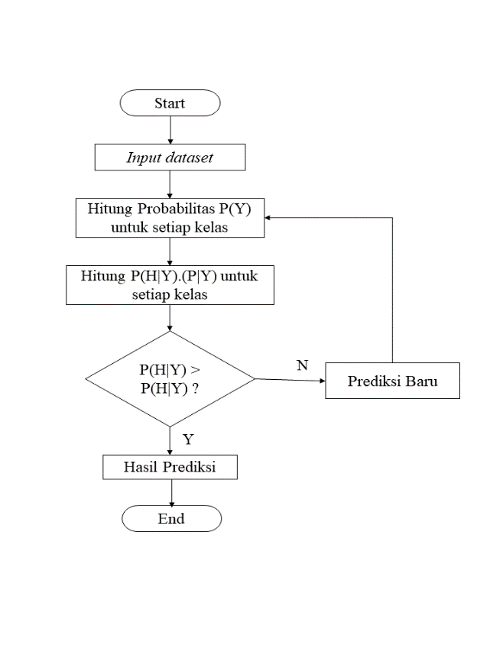
Proses klasifikasi kepuasan siswa dengan menerapkan Algoritma Naive Bayes dapat dilihat pada gambar dibawah ini:

Gambar 2.1 Alur Algoritma Naive Bayes

Gambar 2.1. Menjelaskan alur klasifikasi kepuasan menggunakan algoritma Naive Bayes. Selain itu, berbagai proses pengolahan data akan dilakukan untuk mendapatkan hasil dari proses tersebut.
1. Memasukkan dataset yang sudah melewati tahap preprocessing.
2. Hitung probabilitas P(Y) untuk banyaknya data dengan kelas yang sama
3. Hitung probabilitas P(Y|H) dari setiap atribut
4. Mengalihkan nilai probabilitas masing-masing kelas
5. Perbandingan hasil akurasi tiap kelas
6. Memilih kelas dengan hasil akurasi yang lebih tinggi.[6].

    - Penerapan Algoritma Naive Bayes
Proses yang terjadi dalam penerapan Algoritma Naive Bayes untuk klasifikasi adalah:
Tabel 2.2 Potongan Data Testing
Aplikasi | Ketepatan  Waktu | Kenyamanan  Berkendara | Keramahan | Harga | Kepuasan  Pelanggan
3 | 2 | 3 | 3 | 3 | ?

Metode Naive Bayes yang digunakan oleh sistem memperoleh nilai kepercayaan untuk setiap variabel Y dari setiap variabel. Perkiraan kepuasan yang diberikan oleh sistem sesuai dengan nilai maksimum. Misalnya, jika data uji baru dimasukkan, seperti yang ditunjukan Tabel 1, perhitungan dapat dijelaskan sebagai berikut:
- Perhitungan probabilitas variabel Y
P(Y) = 304
P(Y = PUAS) = 246 = 0,8092
304
P(Y = TIDAK PUAS) = 58 = 0.1908
304
- Perhitungan Probabilitas setiap variabel X terhadap variabel Y
P(X1 = 3 | Y = PUAS = 100 = 0,406
246
P(X2 = 2 | Y = PUAS = 37 = 0,150
246
P(X3 = 3 | Y = PUAS = 138 = 0,561
246
P(X4 = 3 | Y = PUAS = 149 = 0,606
246

P(X5 = 3 | Y = PUAS = 156 = 0,634
246
P(X1= 3 | Y = TIDAK PUAS = 1 = 0,017
58
P(X2 = 2 | Y = TIDAK PUAS = 37 = 0,603
58
P(X3 = 3 | Y = TIDAK PUAS = 3 = 0,052
58
P(X4 = 4 | Y = TIDAK PUAS = 6 = 0,103
58
P(X5 = 5 | Y = TIDAK PUAS = 6 = 0,103
58
- Perhitungan probabilitas akhir
P(Prediksi = PUAS) =P(X|Y).P(Y) P(Prediksi = TIDAK PUAS)
= P(X|Y).P(Y) = 0,01062 = 0,0790024e6
Berdasarkan hasil perhitungan diatas, nilai probabilitas maksimum dapat ditemukan dalam P (nilai prediksi = PUAS), dan disimpulkan bahwa adalah mungkin untuk prediksi bahwa data yang akan dimasukkan sebagai data uji akan dipenuhi atau diprediksi Puas.

2.2.7 Pengembangan sistem
Pengembangan sistem adalah penyusunan sistem baru untuk menggantikan sistem lama secara keseluruhan atau untuk memperbaiki sistem yang sudah ada (Darwis et al, 2019, 2020; Irvansya et al 2020; Kaleb, 2019; Putra, 2020; Sulistiani & Wibowo, 2018 ). Sistem organisasi digunakan untuk memecahkan masalah umum. Tentunya pengembangan sistem sangat diperlukan untuk keberlangsungan suatu organisasi.[13].

2.2.8 Analisis Sistem
Analisis sistem merupakan tahap awal pengembangan sistem yang menjadi dasar penentuan keberhasilan sistem informasi yang dihasilkan. Analisis sistem adalah istilah yang merangkum tahap awal pengembangan awal. Menurut Al Fatta (200:6), analisis sistem adalah pembongkaran sistem informasi yang lengkap menjadi bagian-bagian penyusunnya dengan tujuan mengidentifikasi dan mengevaluasi masalah yang diantisipasi untuk mengusulkan perbaikan. Analisis sistem secara sistematis mengevaluasi operasinya dengan mengamati input data proses dan informasi output untuk membantu meningkatkan proses organisasi. Oleh karena itu analisis sistem memiliki tiga peran penting, yaitu: 1) sebagai konsultan, 2) sebagai ahli pendukung, 3) sebagai ahli perubahan..[14].

  - 8.1 Unifield Modelling Langguage (UML)
Teknik pemodelan visual yang disebut Unifield Modeling Language (UML) digunakan untuk mengembangkan dan memproduksi perangkat lunak berorientasi objek. Proses bisnis, kelas menulis untuk bahasa tertentu, dan standar penulisan atau bentuk cetak biru yang disebut UML semuanya disertakan.

- Use Case Diagram
Grafik tidak bergerak. Aktor dan kasus penggunaan ditunjukan dalam diagram ini (jenis kelas khusus). Diagram ini sangat penting untuk mengatur dan memodelkan perilaku sistem yang dibutuhkan dan diharapkan konsumen.

Tabel 2.3 Simbol Use Case Diagram
Simbol | Deskripsi
Use Case  Nama use case | Fungsionalitas sistem memungkinkan pertukaran pesan antara aktor dan unit.
Aktor/Actor  Nama Actor | Penciptaan entitas diluar sistem informasi akan mencakup orang, prosedur, atau sistem lain yang berkomuikasi dengan mereka.
Asosiasi/Association | Gunakan kasus dan komunikasi aktor yang berpartisipasi.
Ekstensi/extend  <<extend>> | Kasus penggunaan tambahan yang terkait dengan kasus penggunakan yang sudah ada tetapi juga memungkinkan
Generalisasi/generalization | Antara dua use case, terdapat hubungan generalisasi dan spesialisasi dimana satu fungsi lebih umum dari yang lain.
Menggunakan include/Use Case  <<include>>  Uses | Hubungan Use Case tambahan dimana Use Case, baru ditambahkan memerlukan use case ini untuk berfungsi.

- Activity Diagram
Diagram bergerak. Diagram status khusus ini mengilustrasikan progres dari satu aksi sistem ke aksi lainya. Diagram ini, yang menyoroti aliran kontrol antar objek, sangat penting untuk memodelkan fungsionalitas sistem.

Tabel 2.4 Activity Diagram
No | Gambar | Nama | Keterangan
1 |  | Activity | Menunjukan kompatibilitas setiap kelas antarmuka dengan yang lain.
2 |  | Action | Eksekusi suatu tindakan dapat tercermin dalam status sistem
3 |  | Initial Node | Bagaimana menginisialisasi dan membangun objek
4 |  | Activity  Final  node | Proses pembentukan dan terminasi objek
5 |  | Decision | Digunakan untuk menunjukan pilihan atau tindakan yang dalam keadaan tertentu harus dilakukan.
6 |  | Line  Connector | Digunakan untuk menghubungkan satu simbol dengan simbol lainya

- Class Diagram
Grafik tidak bergerak. Himpunan kelas, antarmuka, dan kolaborasi dalam relasi digambarkan dalam diagram ini.

Tabel 2.5 Simbol Class Diagram
Simbol | Nama | Keterangan
 | Class | Pemrograman berorientasi objek tersebut dari apa. Terdiri dari tiga bagian yang terbaik termasuk dalam grup. Karakteristik kelas didefinisikan dibagian tengah metode kelas dijelaskan dibagian akhir.
  Nama Class
  + atribut
  + atribut
  + atribut
  + method + method
 | Association | Menggambarkan Relationship associations
 | Composition | Berikan contoh hubungan komposisi
 | Dependencies | Mendeskripsikan hubungan ketergantungan
 | Aggregation | Menentukan hubungan agregat

- Sequence Diagram
Diagram bergerak. Sebuah Sequence diagram menentukan pada pengiriman pesan (message) untuk jumlah waktu tertentu.

Tabel 2.6 Simbol Sequence Diagram
Notasi | Nama Simbol | Keterangan
 | Object | Objek yang ditulis secara horizontal adalah turunan dari kelas 1.  Didepresikan sebagai kelas (kotak) yang memiliki nama objek dan titik koma di depanya.
  Object 1
 | Aktor | Karena aktor juga dapat berbicara dengan objek, mereka juga dapat diurutkan seperti kolom. Tanda aktor Use Case Diagram sama dengan simbol Aktor.
 | Lifeline | Lifeline menunjukan keberadaan temporal suatu objek. Garis putus-putus vertikal ditarik dari item untuk mewakili notasi lifeline
 | Activation | Kotak Persegi Panjang dengan tulisan “Aktivasi” tertulis digaris hidup. Suatu hal yang akan mengambil tindakan ditunjukan dengan kata “Aktivasi”.
Message 1 | Message | Diantara Aktivasi, pesan diwakili oleh panah Horizontal. Pesan menandakan komunikasi antar objek

    - White Box Testing
White Box Testing atau uji kontak kaca merupakan metode desain kasus uji yang diperlukan struktur kontrol desain prosedural untuk menghasilkan kasus uji. Dengan menggunakan metode White box maka analisis sistem akan mendapatkan Tes Case yaitu : [17].
- Pastikan bahwa semua jalur independen modul diimplementasikan setidaknya sekali.
- Membuat semua keputusan logis
- Gambar semua lingkaran di dalam perbatasan
- Bekerja pada semua struktur data internal untuk memastikan validitas.
Untuk melalukan proses pengujian test case, flow chart terlebih dahulu diterjemahkan sebagai flow control chart. Ada beberapa cara untuk membuat flow chart, khususnya:
- Node yaitu, pada aliran yang mewakili satu atau lebih perintah prosedural.
- Edge Yaitu, panah yang mewakili aliran kontrol dari setiap node harus memiliki node target.
- Region yaitu, area yang dibatasi oleh simpul tepi harus dihitung dengan memperhitungkan area diluar jadwal aliran.
- Predicate Node yaitu, kondisi yang ada pada simpul memiliki karakteristik dua atau lebih sisi lainya.
- Cyclomatic Complexity dapat digunakan dalam menemukan jumlah jalur dalam diagram alir.
- Independen Path yaitu, jalur melalui atau melalui program dimana setidaknya ada satu proses perintah baru atau kondisi baru.
Rumus-rumus untuk menghitung jumlah Independen path dalam suatu Flowgraph yaitu:
- Hasil regionflowrgaph mempunyai hubungan dengan Cylomatic Complexity (CC).
- V(G) untuk flowgraph yang dihitung dengan rumus :
- V(G) = E – N + 2
Dimana:
E = Jumlah edge pada flowgraph
N = Jumlah node pada flowgraph
- V(G) = P + 1
Dimana:
P = Jumlah predicate node pada flowgraph
Teknik pelaksanaan pengujian White box ini mempunyai tiga langkah yaitu:
- Menggambar flowgraph yaitu ditransfer oleh flowgraph
- Menghitung Cylomatic Complexity untuk flowgraph yang telah dibuat
- Menenukan jalur pengujian dari flowgraph yang berjumlah sesuai dengan Cyclomatic Complexity yang telah ditentukan.
2
4
5
8
7
1
3
6
10
11
9

Gambar 2.2 Contoh Grafik Alir White Box
Flowchart diguanakan untuk menggambarkan struktur manajemen proyek. Untuk menggambar diagram alir, perhatian harus diberikan untuk menyajikan prosedur dalam diagram. Pada gambar dibawah, diagram memplot diagram alir pada diagram yang sesuai (dengan asumsi bahwa tidak ada istilah kompleks yang disertakan dalam diagram yang mendefinisikan diagram). Setiap sirkuit, yang disebut node diagram alur, melewati satu atau lebih pernyataan prosedur. Proses urutan jaringan permata Keputusan dapat memetahkan satu simpul. Panah ini, disebut edge atau link, mewakili aliran kontrol yang menyerupai panah diagram. Ujung-ujungnya harus berdiri diatas, bahkan jika puncak itu tidak membuat pernyataan prosedural.[17].
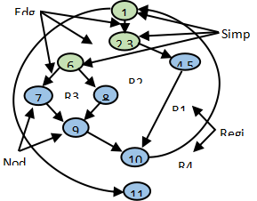

Gambar 2.3. Contoh Grafik Alir White Box
Gambar flowgraph diatas menunjukan hasil:
Path 1 = 1 – 11
Path 2 = 1 – 2 – 3 – 4 – 5 – 10 – 1 – 11
Path 3 = 1 – 2 – 3 – 6 – 8 – 9 – 10 – 1 – 11
Path 4 = 1 – 2 – 3 – 6 – 7 – 9 – 10 – 1 – 11
Path 1,2,3,4 yang telah didefinisikan diatas adalah basis set untuk diagram air.
Cylomatic complexity untuk menemukan hasil path dalam satu flowgraph. Dengan menggunakan rumus sebagai beriku:
- Penjumlahan wilayah grafik air sesuai dengan kompleksitas siklomatik.
- Cyclomatix menyederhanakan diagram alir kompleksitas atau keruntuhan grafik dihitung dengan rumus:
V(G) = E- N + 2...............(1)
Dimana, jumlah sisi dalam flowchart:
N = jumlah node pada flowchart
E = jumlah edge pada grafik alir
- Cyclomatix complexity V(G) menghitung dengan rumus:
V(G) = P + 1..............(2)
Dimana P = hasil predicate node pada grafik alir.
Dari gambar diatas menghitung dengan cyclomatic complexity:
- Flowgraph memiliki 4 region
- V(G) = 11 edge – 9 node + 2 = 4
- V(G) = 3 predicate node + 1 = 4
Hasil Cyclomatic complexity untuk flowgraph adalah 4
Cylomatic complexity hasil tertinggi menunjukan prosedur kompleks yang sulit diuji, dipahami, dan dipelihara. Ada “risiko” komplikasi cylomatous dalam prosedur ini.
Tabel 2.7. Hubungan antara resiko dan Cyclomatic Complexity
CC | Type of Procedure | Risk
1-4 | Prosedur Sederhana | Rendah
5-10 | Prosedur yang terstruktur dengan baik dan stabil | Rendah
11-20 | Prosedur yang lebih rumit | Sedang
21-50 | A complex procedure, alarming | High
>50 | An error-prone, extremely troublesome, untestable procedure | Very high

    - Black Box Testing
Menurut Pressman Black-Box testing berfokus pada persyaratan fungsional perangkat lunak, mungkinkah para insinyur dengan menghasilkan berbagai persyaratan input sesuai ketetapan operasional perangkat lunak. Pengujian Black Box mencoba menemukan kesalahan dalam kategori sebagai berikut:
1. Fungsionalitas salah atau tidak ada
2. Antarmuka yang salah
3. Akses ke database eksternal atau kesalahan struktur data
4. Masalah kinerja atau kesalahan dalam perilaku
5. Inisialisasi dan pemutusan kesalahan
Tujuan dari tes ini adalah untuk memberikan beberapa jawaban sebagai berikut:
a. Bagaimana validitas fungsional dinilai?
b. Bagaimana kinerja dan perilaku sistem diuji?
c. Kelas input apa yang akan membuat test case berguna?
d. Apakah sensitivitas input variabel sistem?
g. Bagaimana tampilan batas kelas data yang terisolasi?
f. Berapa kecepatan dan volume data yang dapat ditangani sistem?

    - Perangkat Pendukung
Perangkat lunak (Software) pendukung yang digunakan dalam membangun system ini yaitu PHP MySQL, Sebagai berikut:

Tabel 2.8. Perangkat Pendukung
No | Tools | Fungsi
1. | PHP | Bahasa pemrograman Yang di gunakan peneliti untuk membangun sebuah sistem
2. | Database MySQL | Perangkat Lunak yang digunakan untuk operasi basis data
2.3 Kerangka Pikir
M A S A L A H
- Bagaimana bentuk metode Naive Bayes untuk klasifikasi kinerja sistem kepuasan siswa terhadap proses pembelajaran di SMPN 6 Bukal?
- Bagaimana menerapkan metode Naive Bayes untuk klasifikasi kinerja sistem kepuasan siswa terhadap proses pembelajaran di SMPN 6 Bukal?

PEMODELAN
Observasi dan Dokumntasi
Pengumpulan Data
KUISIONER

Klasifikasi
Naive Bayes
Perancangan

Unifield Modelling Langguage (UML)
Analisis sistem

Konstruksi sistem
Programming PHP MySQL

Pengujian Sistem
Program (White Box)
Interface (Black Box)

TUJUAN
- Untuk mengetahui hasil bentuk metode Naive Bayes pada sistem klasifikasi kepuasan siswa terhadap proses pembelajaran di SMPN 6 Bukal.
- Untuk mengetahui hasil penerapan metode Naive Bayes untuk menentukan hasil sistem klasifikasi kepuasan siswa terhadap proses pembelajaran di SMPN 6 Bukal.

BAB III

METODE PENELITIAN
  - Jenis, Metode, Subjek, Objek, Waktu, Dan Lokasi Penelitian
Penelitian ini menggunakan metode penelitian studi kasus, dengan demikian jenis data penelitian ini adalah penelitian kuantitatif. Subjek penelitian ini adalah klasifikasi pada objek guru. Penelitian ini dimulai dari 7 September 2022 s/d 29 januari yang berlokasi pada SMP Negeri 6 Bukal jl. Kantong produksi Dusun Salihi Kecamatan Bukal Kabupaten Buol sulawesi tengah.

  - Pengumpulan Data
Data yang akan digunakan dalam penelitian ini diperoleh dari kuisioner yang dibagikan kepada siswa/i SMP Negeri 6 Bukal yang melakukan kegiatan belajar mengajar secara luring. Penulis Menggunakan metode kuisioner dan pelaksanaan penelitian dan dilakukan dengan memberikan sejumlah pertanyaan dalam kuisioner dan harus diisi oleh siswa.
Adapun variabel atau atribut dengan tipe datanya masing-masing pada tabel berikut ini:
Tabel 3.1. Atribut Data
No | Nama | Type | Value | Keterangan
1. | Mata Pelajaran | Vachar | 30 | Variabel Input
2. | Metode Pembelajaran | Vachar | 20 | Variabel Input
3. | Sikap guru | Vachar | 20 | Variabel Input
4. | Media Pembelajaran | Vachar | 20 | Variabel Input
5. | Hasil Klasifikasi | Vachar | 20 | Variabel Output

Adapun format kuisioner ditunjukan pada Tabel 3.2 berikut ini:
Petunjuk
Berikan tanda centang (√) pada salah satu alternatif jawaban (SP,P,KP,STP) yang tersedia.
Keterangan:
SP = Sangat Puas, P = Puas, KP= Kurang Puas, STP=Sangat Tidak Puas
No | Pilihan | Skor
1. | Sangat Puas | 4
2. | Puas | 3
3. | Kurang Puas | 2
4. | Sangat Tidak Puas | 1

Tabel 3.2 Format Kuisioner
No | PERNYATAAN | ALTERNATIF JAWABAN
No | PERNYATAAN | SP | P | KP | STP
PERENCANAAN PEMBELAJARAN
Pengorganisasian Materi Pembelajaran
1 | Materi yang disusun guru dijabarkan secara terstruktur dan membantu saya memahami materi yang dijelaskan
Kemampuan merumuskan strategi mengajar
2 | Guru merancang rangkaian kegiatan pembelajaran yang mengutamakan kegiatan dan partisipasi siswa
3 | Guru menerapkan rangkaian kegiatan pembelajaran yang sama untuk setiap pertemuannya
Kemampuan menentukan langkah-langkah mengajar
4 | Langkah-langkah pembelajaran yang dirancang guru efektif untuk mencapai tujuan pembelajaran menggunakan e-learning
5 | Pembelajaran yang dilakukan guru menggunakan e-learning hanya memberikan sumber belajar dan tugas saja
Kemampuan menentukan sumber dan media pembelajaran
6 | Guru memberikan sumber belajar (seperti modul) yang jelas dan relevan
7 | Guru menyiapkan media pembelajaran (seperti video penjelasan) untuk setiap pertemuannya

    - Pengembangan Model
Prosedur atau langkah-langkah pokok dalam klasifikasi menggunakan metode Naive Bayes untuk klasifikasi kepuasan siswa terhadap proses pembelajaran menggunakan PHP MySQL.

    - Pengembangan Sistem
Sistem yang diusulkan dapat digambarkan menggunakan flowchart berikut:

PIMPINAN
OPERATOR

Data Klasifikasi

Input Data Klasifikasi

Laporan Kepuasan
Algoritma Naive Bayes

Hasil

Gambar 3.1 Sistem Yang Diusulkan

    - Analisis Sistem
Analisis sistem menggunakan pendekatan berorientasi objek digambarkan dalam bentuk :
1. Diagram konteks, yang dibuat dengan alat bantu UML
2. Diagram berjenjang, dibuat dengan alat bantu UML
3. Menggunakan tools UML, flow diagram dan level 0, 1, dst.
4. Menggunakan alat Draw.io, Kamus Data

    - Desain sistem
Desain sistem menggunakan pendekatan prosedural/struktural yang digambarkan dalam bentuk :
a). Dengan menggunakan alat bantu DAD, desain keluaran dapat berupa:
- Desain Keluaran secara umum
- Desain Keluaran Terperinci
b). Desain input, menggunakan alat bantu DAD, dalam bentuk :
- Desain Output secara terinci
- Desain Output secara umum
c). Desain basis data, menggunakan alat bantu DAD, dalam bentuk :
- Struktur Data
- Entily Relationship Diagram
d). Desain teknologi, menggunakan alat bantu DAD, dalam:
- Model jaringan dari sistem clint server
- Spesifikasi hardware dan softrware yang direkomendasikan adalah :
1. Sistem Operasi
2. Prosesor dengan kecepatan minimal 2.4GHz
3. RAM 4 GB
4. HDD 500 GB
e). Desain program, menggunakan alat bantu Phyton, dalam bentuk :
- Pseudoce program pada proses penerapan algoritma naive bayes .

    - Konstruksi Sistem
Pada tahap ini menerjemahkan hasil pada tahap analisis dan desain ke dalam kode-kode program komputer kemudian membangun sistemnya. Pada tahap ini akan digunakan beberapa perangkat lunak, antara lain : (1) PHP ; (2) MySQL.
    - Pengujian Sistem
      - White Box Testing
Setelah direkayasa, perangkat lunak diuji penerapan metode atau model dengan menggunakan teknik White Box Testing pada kode komputer. Bagan alur kontrol, yang mencakup banyak simpul dan tepi, selanjutnya diterjemahkan dari bagan alur program yang dibuat dari kode program. Jumlah area dan kompleksitas siklomatik (CC) ditentukan menggunakan diagram alir. Dari segi viabilitas logika pemrograman, sistem dikatakan efisien jika jalur independen = V(G) = (CC) region, dimana setiap jalur dieksekusi hanya sekali dan valid.

      - Black Box Testing
Selanjutnya perangkat lunak juga diuji dengan menggunakan metode pengujian Black Box yang berfokus pada kebutuhan fungsional perangkat lunak dan mencoba menemukan kesalahan dalam berbagai kategori, antara lain: (1) Fitur dimana salah satu fitur hilang; (2) Kesalahan antarmuka; (3) Kesalahan dalam struktur data atau akses jarak jauh ke dua eksternal; (4) Kesalahan kinerja; (5) Kesalahan inisialisasi dan terminasi. Jika kesalahan ini tidak ada, sistem dinyatakan efisien dalam hal kesalahan komponen.

BAB IV
HASIL PENELITIAN
  - Hasil Pengumpulan Data
No | Nama Siswa | Mata  Pelajaran | Metode Pembelajaran | Sikap Guru | Media Pembelajaran
1 | Nur Hidayah | SBK | 4 | 3 | 2
2 | Raspin Yusuf | MTK | 3 | 4 | 3
3 | Zulfikal Jumadil | SBK | 3 | 4 | 3
4 | Rania S. Alim | MTK | 4 | 4 | 4
5 | Anisa S.H. Yusuf | PJOK | 3 | 3 | 3
6 | Sandi Hamid | IPA | 3 | 4 | 3
7 | Resti S. Yusuf | PPKN | 3 | 4 | 3
8 | Andika Oli’i | Prakarya | 3 | 4 | 3
9 | Serdina Hamid | PPKN | 3 | 3 | 3
10 | Nurindah | SBK | 3 | 4 | 3
... | ... | ... | ... | ... | ...
63 | Moh. Fajri Alfiqri | IPA | 2 | 2 | 2

4.2 Hasil Proses Identifikasi Dengan Metode Naive Bayes

Tabel 4.1 Tabel testing
Nama | Mata pelajaran | Metode pembelajaran | Sikap Guru | Media Pembelajaran | Nilai Kepuasan
Destirayanti | SBK | 4 | 3 | 3 | ?

===================================================================
Jumlah Data : 65
===================================================================
Metode Pelajaran || Sangat Puas: 3
Metode Pelajaran || Puas: 5
Metode Pelajaran || Kurang Puas: 0
Metode Pelajaran || Tidak Puas: 0
===================================================================
Sikap Guru || Sangat Puas: 2
Sikap Guru || Puas: 29
Sikap Guru || Kurang PuasS: 0
Sikap Guru || Tidak Puas: 0
===================================================================
Media Pembelajaran || Sangat Puas: 4
Media Pembelajaran || Puas: 9
Media Pembelajaran || Kuarang Puas: 0
Media Pembelajaran || Tidak Puas: 0
===================================================================
Sangat Puas: 7
Puas: 46
Kurang Puas: 9
Tidak Puas: 1
===================================================================
NILAI KEPUASAN SANGAT PUAS:
SANGAT PUAS  ------------------------- =  Jumlah Data | 7  ----- =0.108  65

NILAI KEPUASAN PUAS :
PUAS  ------------------------- =  Jumlah Data | 46  ----- =0.708  65

NILAI KEPUASAN KURANG PUAS :
KURANG PUAS  ------------------------- =  Jumlah Data | 9  ----- =0.138  65

NILAI KEPUASAN TIDAK PUAS:
TIDAK PUAS  ------------------------- =  Jumlah Data | 1  ----- =0.015  65
===================================================================

1 : Metode Pembelajaran

METODE PEMBELAJARAN=SANGAT PUAS :
METODE PEMBELAJARAN  ------------------------- =  SANGAT PUAS | 3  ----- =0.429  7

METODE PEMBELAJARAN=PUAS :
METODE PEMBELAJARAN  ------------------------- =  PUAS | 5  ----- =0.109  46

METODE PEMBELAJARAN=KURANG PUAS:
METODE PEMBELAJARAN  ------------------------- =  KURANG PUAS | 0  ----- =0.000  9

METODE PEMBELAJARAN=TIDAK PUAS:
METODE PEMBELAJARAN  ------------------------- =  TIDAK PUAS | 0  ----- =0.000  1
===================================================================

2 : Sikap Guru

SIKAP GURU=SANGAT PUAS :
SIKAP GURU  ------------------------- =  SANGAT PUAS | 2  ----- =0.286  7

SIKAP GURU=PUAS :
SIKAP GURU  ------------------------- =  PUAS | 29  ----- =0.630  46

SIKAP GURU=KURANG PUAS:
SIKAP GURU  ------------------------- =  KURANG PUAS | 0  ----- =0.000  9

SIKAP GURU=TIDAK PUAS:
SIKAP GURU  ------------------------- =  TIDAK PUAS | 0  ----- =0.000  1
================================================================

3 : Media Pembelajaran
MEDIA PEMBELAJARAN=SANGAT PUAS:
MEDIA PEMBELAJARAN  ------------------------- =  SANGAT PUAS | 4  ----- =0.571  7

MEDIA PEMBELAJARAN=PUAS:
MEDIA PEMBELAJARAN  ------------------------- =  PUAS | 9  ----- =0.196  46

MEDIA PEMBELAJARAN=KURANG PUAS:
MEDIA PEMBELAJARAN  ------------------------- =  KURANG PUAS | 0  ----- =0.000  9

MEDIA PEMBELAJARAN=TIDAK PUAS:
MEDIA PEMBELAJARAN  ------------------------- =  TIDAK PUAS | 0  ----- =0.000  1

Hasil Klasifikasi Kepuasan Pengajaran Guru Adalah : PUAS

HASIL PERHITUNGAN NAIVE BAYES

TINGKAT KEPUASAN | HASIL
SANGAT PUAS : | 0.0075353218
PUAS : | 0.0094881489
KURANG PUAS : | 0.0000000000
TIDAK PUAS : | 0.0000000000

4.3 Hasil Pengembangan Sistem
Hasil Pengembangan sistem pada penelitian ini meliputi desain sistem menggunakan UML, Desain Input, Desain Output dan Desain database. Pada bagian desain sistem dengan UML menggunakan Use Case Diagram, Activity Diagram Dan Sequence ini.
4.4 Desain Sistem
4.4.1 Diagram Use Case
Gambar 4.1 Use Case Diagram

  - Gambaran Analisa Sistem Secara Umum
    - Diagram Activity

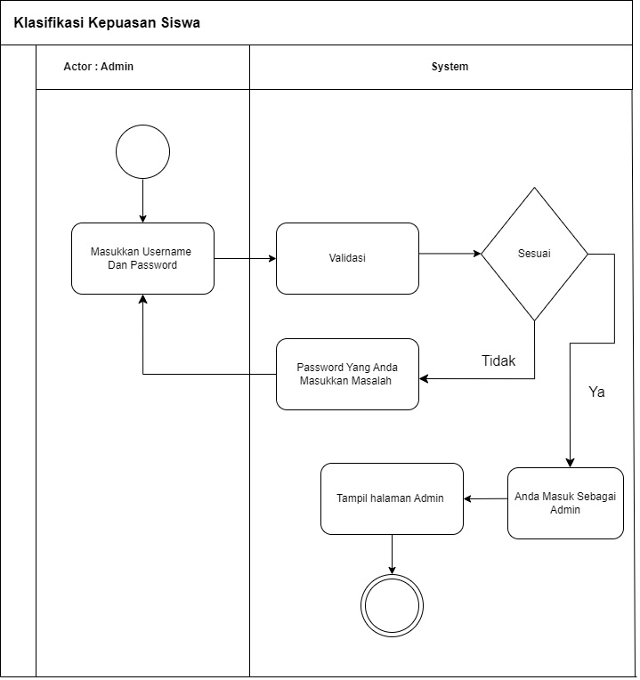
4.2.1.2 Diagram Activity Menu Login

Gambar 4.2 Diagram Activity Menu Login
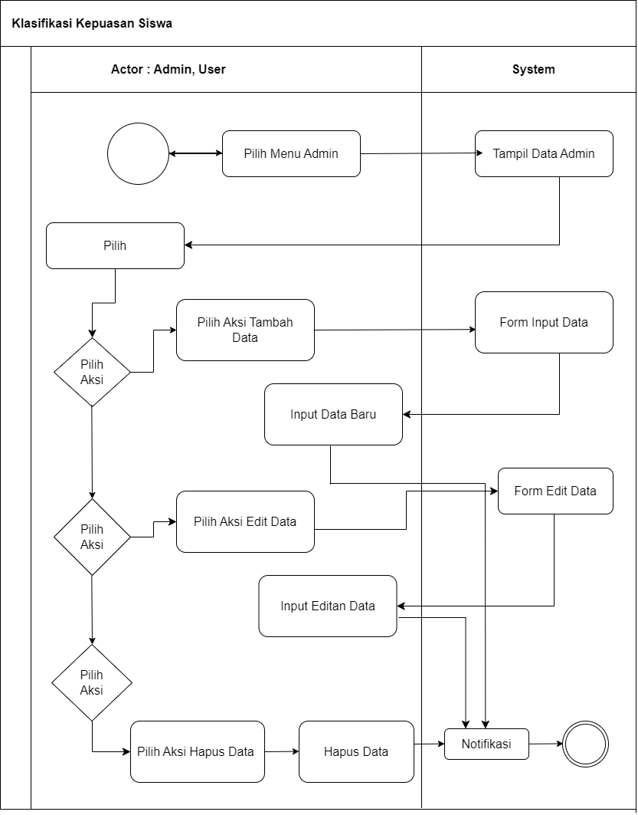
4.2.1.2 Diagram Aktivity Data Admin

Gambar 4.3 Activity Diagram

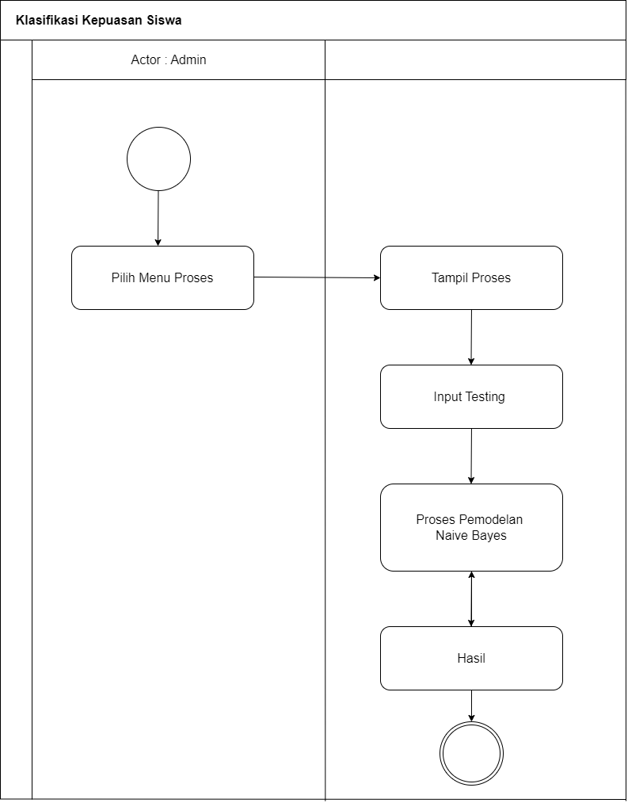
4.2.1.3 Diagram Activity Data proses

Gambar 4.4 Diagram Activity Proses
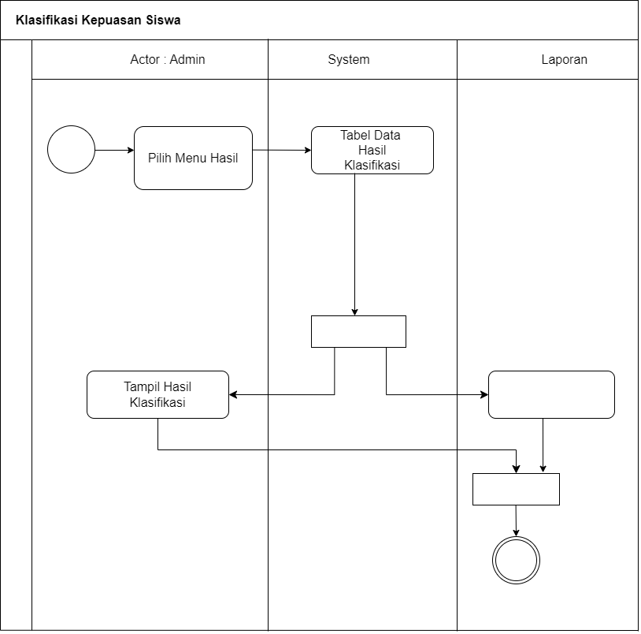
4.2.1.4 Diagram Aktivity Hasil Klasifikasi

Gambar 4.5 Diagram Aktivity Hasil Klasifikasi


4.2.3

Sequence Diagram

user

Menu

Data
Hasil Klasifikasi

Menu Utama
()
1:

2:
Home
()

4:
Tampil Menu Utama
()

Tampil data
3:

Gambar 4.6 Sequence Diagram

Berdasarkan gambar 4.4 seorang user dapat melihat tampilan utama akan tetapi hak akses seseorang user hanya sampai pada melihat hasil klasifikasi.


4.2.4 Class Diagram
No
Nama
Mata Pelajaran
Metopel
Sikap Guru
Media Pembelajaran

1

0..*

1

1..*

1

1..*

0..*

1

Penilaian

Input
Data baru
(
Testing data
)

Data
Baru

Metode naive bayes
Linier

klasifikasi

Klasifikasi

Hasil klasifikasi

Identifikasi Kepuasan

Dataset

Dataset

Data admin

Gambar 4.7 Class Diagram
Berdasarkan pada gambar 4.5 terjadi proses pengimputan data kepuasan dan akan disimpan kedalam sebuah tabel dataset dan data baru akan disimpan kedalam table data testing kemudian dataset yang sudah diinput akan diteruskan kedalam proses pemodelan linier regresi, setelah model regresi diproses sistem akan memasukkan data testing ke dalam model sehingga diperoleh sebuah hasil pengolahan data yaitu berupa hasil klasifikasi.
  - Kamus Data
Kamus data atau Data Dictionary merupakan gambaran tentang data dan kebutuhan-kebutuhan informasi dari suatu period informasi. Adapun kegunaan dari kamus data adalah untuk merancang input, file-file/database dan output. Kamus data dibangun berdasarkan arus data yang mengalir pada UML, yang dalamnya terdapat struktur dari arus data secara detail.

Tabel 4.1 Kamus Dataset
Kamus Data : Dataset
Nama Arus Data : Dataset  Penjelasan : Berisi data-data Dataset |  |  |  | Bentuk Data : Dokumen
No | Nama Item Data | Type | Width | Description
1. | No | int | - | no
2. | Nama | Varchar | - | nama
3. | Mata Pelajaran | Varchar | - | mata pelajaran
4. | metopel | int | - | metopel
5. | Sikap guru | int | - | sikap guru
6. | media pembelajaran | int | - | media pembelajaran

Tabel 4.2 Kamus Data Hasil
Kamus Data : Hasil
Nama Arus Data : Hasil  Penjelasan : Berisi data-data Hasil |  |  |  | Bentuk Data :
No | Nama Item Data | Type | Width | Description
1. | No | int | - | no
2. | Nama | varchar | - | nama
3. | Mata pelajaran | varchar | - | mata pelajaran
4. | Metopel | int | - | metopel
5. | Sikap | int | - | sikap
6. | media pembelajaran | int | - | media pembelajaran

  - Desain Input Secara Umum
Desain Input Secara Umum

Untuk : Sekolah SMP Negeri 6 Bukal
Sistem : Klasifikasi Kepuasan Siswa Terhadap Proses Pembelajaran Menggunakan Metode Naive Bayes
Tahap : Desain Input Secara Umum

Tabel 4.3 Desain Input Secara Umum
Kode  Input | Nama Input | Sumber | Tipe File | Periode
DS | Dataset | Admin | Indeks | Non Periodik
DT | Data Testing | Admin | Indeks | Non Periodik
HS | Hasil | Admin | Indeks | Non Periodik
DA | Data Admin | Admin | Indeks | Non Periodik

Tabel 4.4 Desain output Secara umum
Kode  Input | Nama Output | Sumber | Tipe File | Periode
DS | Dataset | Admin | Indeks | Non Periodik
DT | Data Testing | Admin | Indeks | Non Periodik
HS | Hasil | Admin | Indeks | Non Periodik
DA | Data Admin | Admin | Indeks | Non Periodik

  - Desain Database Secara Umum
Desain File Secara Umum
Untuk : Sekolah SMP Negeri 6 Bukal
Sistem : Klasifikasi Kepuasan Siswa Terhadap proses Pembelajaran Menggunakan Metode Naive Bayes
Tahap : Desain Input Secara Umum

Tabel 4.5 Desain File Secara Umum
Kode  file | Nama File | Tipe File | Media File | Organisasi  file | Field Kunci
F1 | Dataset | Master | Harddiks | Indeks | No
F2 | Data Testing | Master | Harddiks | Indeks | No
F3 | Hasil | Master | Harddiks | Indeks | No
F4 | Admin | Master | Harddiks | Indeks | No

  - Desain Sistem Secara Terinci
4.6.1 Desain Input Terinci
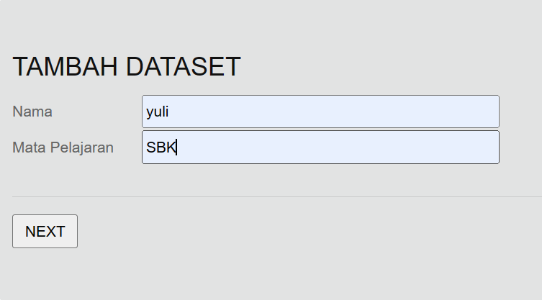
Gambar 4.8 Desain Form input Database

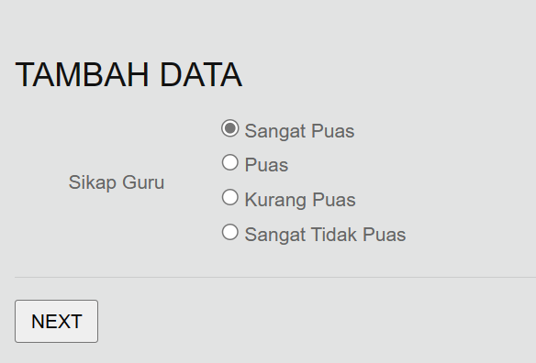
Gambar 4.9 Desain Form Tambah Data
4.6.2 Desain output dataset
Tabel 4.6 Desain output dataset
No | Nama | Mata pelajaran | Metopel | Sikap | Media Pembelajaran
X(99) | X(99) | X(99) | X(99) | X(99) | X(99)

Tabel 4.7 Desain Output hasil klasifikasi
No | Nama | Mata Pelajaran | Metopel | Sikap | Media pembelajaran
X(99) | X(99) | X(99) | X(99) | X(99) | X(99)

Tabel 4.8 Tabel Dataset
Nama File : Dataset
Tipe File : Induk
Organisasi : Indeks
No | Field Nama | Type | Width | Indeks
1. | no | Int | - | -
2. | nama | varchar | - | -
3. | Mata pelajaran | varchar | - | -
4. | Metopel | Int | - | -
5. | sikap | Int | - | -
6. | Media pembelajaran | Int | - | -
4.9 Tabel Database Terinci
Nama File : Hasil
Tipe File : Induk
Organisasi : Indeks
No | Field Nama | Type | Width | Indeks
1. | No | Int | - | -
2. | Nama | varchar | - | -
3. | Mata Pelajaran | varchar | - | -
4. | Metopel | Int | - | -
5. | Sikap | Int | - | -
6. | Media Pembelajaran | Int | - | -

4.6.3 Desain Relasi Database
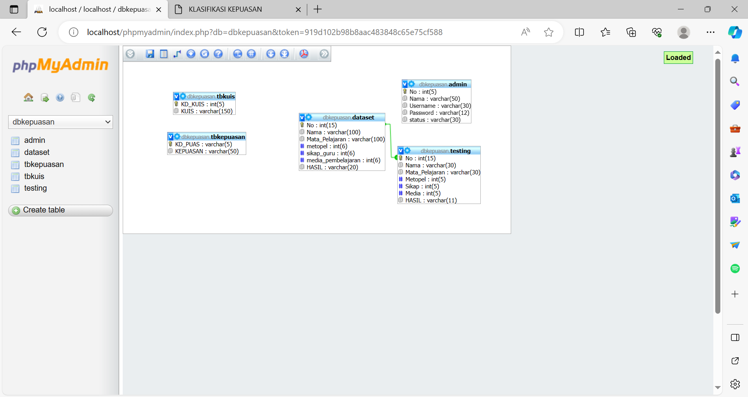
Relasi merupakan penghubung antara tabel satu dengan tabel lainnya yang mana tabel tersebut memiliki data yang saling berhubungan untuk mengatur operasi suatu database. Pada sebuah database, relasi dihubungkan dengan cara memberikan satu kolom dengan value yang sama dengan tabel yang berhubungan, ini disebut foregn key. Foreign key sendiri merupakan sebuah kolom yang hanya bisa menyimpan data yang sama dengan primary key yang berhubungan dengan tabel tersebut. Artinya foreign key hanya bisa diisi dengan data yang sudah ada pada primary key. Seperti yang terlihat pada gambar 4.8 relasi database terdiri dari lima tabel yang pertama tabel tb kuis, tb kepuasan, database, admin dan tabel testing.
Gambar 4.10 Desain Relasi Database
4.7 Hasil Pengujian Sistem
4.7.1 Pengujian White Box
KODING | NODE
ECHO "<TABLE><TR><TD COLSPAN='2'><center><h2>HASIL PERHITUNGAN NAIVE BAYES</h2><HR></center></TD></TR>";  ECHO "<TR><TD> TINGKAT KEPUASAN <hr> </TD><TD> HASIL <HR></TD></TR><h4>";  ECHO "<TR><TD> SANGAT PUAS : </TD><TD>";  $S1=$v1p1*$v2p1*$v3p1*$SP;  echo number_format($S1,10); ECHO "</TD></TR>";  $Sh1="P01";  $sql2= mysql_query("SELECT * FROM tbkepuasan where KD_PUAS='$Sh1'");  while ($dt2 = mysql_fetch_array($sql2)) {  $h1=$dt2['KEPUASAN'];  }  ECHO " <TR><TD> PUAS : </TD><TD>";  $S2=$v1p2*$v2p2*$v3p2*$P;  echo number_format($S2,10);ECHO "</TD></TR>";  $Sh2="P02";  $sql3= mysql_query("SELECT * FROM tbkepuasan where KD_PUAS='$Sh2'");  while ($dt2 = mysql_fetch_array($sql3)) {  $h2=$dt2['KEPUASAN'];  }  ECHO " <TR><TD> KURANG PUAS : </TD><TD>";  $S3=$v1p3*$v2p3*$v3p3*$KP;  echo number_format($S3,10);ECHO "</TD></TR>";  $Sh3="P03";  $sql2= mysql_query("SELECT * FROM tbkepuasan where KD_PUAS='$Sh3'");  while ($dt2 = mysql_fetch_array($sql2)) {  $h3=$dt2['KEPUASAN'];  }  ECHO " <TR><TD>TIDAK PUAS : </TD><TD>";  $S4=$v1p4*$v2p4*$v3p4*$TP;  echo number_format($S4,10);ECHO "</TD></TR>";  $Sh4="P04";  $sql2= mysql_query("SELECT * FROM tbkepuasan where KD_PUAS='$Sh4'");  while ($dt2 = mysql_fetch_array($sql2)) {  $h4=$dt2['KEPUASAN'];  }  $sql2= mysql_query("SELECT * FROM testing order by No desc limit 0,1");  while ($dt2 = mysql_fetch_array($sql2)) {  $nt=$dt2['No'];  ECHO "NO TESTING '$nt'";  } ?> | 1  1  1  1  1  1  1  2  2  2  3  3  3  3  3  3  3  4  4  4  5  5  5  5  5  6  6  6  7  7  7  7  7  7  8  8  8  9  8  10
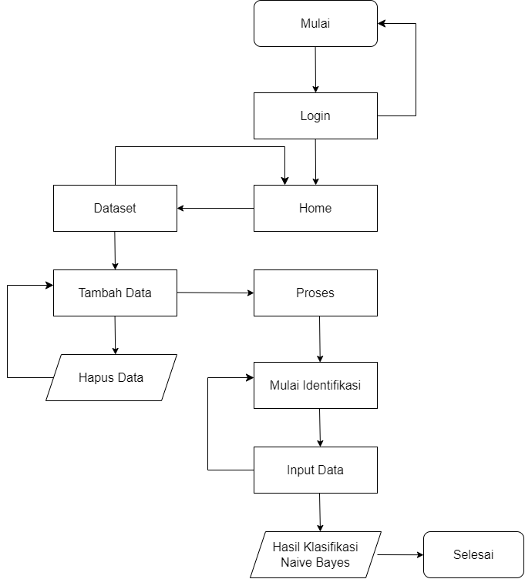
- Flowchart Proses Klasifikasi

Gambar 5.1 Flowchart Alur program
- Flowgraph Proses Klasifikasi
4
3
2
1
R1

R2

R5
5
7
R3
6
8

9
R4
10
11

Gambar 4.10 Flowgraph Proses Hitung

- Menghitung Nilai Cyclomatic Complexity (CC)
Dimana :
Region(R) = 5
Node(N) = 11
Edge(E) = 14
Predicate Node(P) =2
V(G)1 = E – N + 2
= 14 – 11 + 2
= 5
V(G)2 = P + 1
= 4 + 1
= 5
- Jalur Basis Path Meliputi :
Jalur1 = 1,2,1
Jalur2 = 1,2,3,4,3
Jalur3 = 1,2,3,4,5,6,5
Jalur4 = 1,2,3,4,5,7,8,9,10,9
Jalur5= 1,2,3,4,5,6,7,8,9,10,11
CC=4 (R1,R2,R3,R4,R5)

  - Tabel Fungsi Sistem Klasifikasi Kepuasan Siswa
Input/Event | Fungsi | Hasil | Hasil Uji
Klik Menu Home | Menampilkan Halaman Depan | Halaman Depan Tampil | Sesuai
Klik login Administrator | Menampilkan form login | Form login | Sesuai
Masukkan User name dan password salah | Menguji validasi user name dan password | Tidak bisa login | Sesuia
Masukkan user name dan password benar | Menguji Validasi username dan password | Login ke menu admin | Sesuai
Klik menu dataset | Menampilkan sub menu dataset dan tambah dataset | Tampil sub menu dataset dan tambah dataset | Sesuai
Klik Menu dataset | Menampilkan Halaman dataset | Tampilan Halaman dataset | Sesuai
Klik menu tambah dataset | Menampilkan halaman tambah dataset | Tampil halaman tambah data | Sesuai
Klik menu proses | Menampilkan halaman menu proses | Tampil halaman proses | Sesuai
Klik menu mulai identifikasi | Menampilkan halaman menu Mulai identifikasi | Tampil Halaman mulai identifikasi | Sesuai
Klik Menu input data | Menampilkan halaman menu input data | Tampil halaman input data | Sesuai

Ketika aplikasi dijalankan, Maka terlihat bahwa semua pengujian black box yang dihasilkan telah dieksekusi satu kali berdasarkan ketentuan tersebut dari segi kelayakan aplikasi, sistem ini telah memenuhi syarat.

5.4 Pembahasan
5.4.1 Dekspripsi Kebutuhan Hardware dan Software
Penulis dalam mengembangkan website ini menggunakan bahasa pemrograman PHP (Hypertext Preprocessor) dan basis data MySQL.
Pada dasarnya, untuk implementasi sistem ini membutuhkan beberapa konfigurasi dasar, diantaranya:
- Hardware
Perangkat keras yang digunakan untuk mengimplementasikan sistem ini adalah sebagai berikut :
- Hardisk 2 GB
- RAM 2 GB
- Processor Intel Core
- Software
- Sistem operasi Microsoft Windos 8
- Appserv
- Browser (Google Chrome, Mozilla, IE, Opera)
- Php MySQ
- Brainware
Yaitu sumber daya manusia yang terlihat didalam mengoperasikan serta mengatur sistem komputer. Sumber daya yang dibutuhkan dengan karakteristik sebagai berikut memiliki kemampuan dasar tentang komputer dan proses yang berlangsung didalamanya.

BAB V
HASIL DAN PEMBAHASAN

5.1 Pembahasan System
5.2.1 Tampilan Halaman Home Indeks
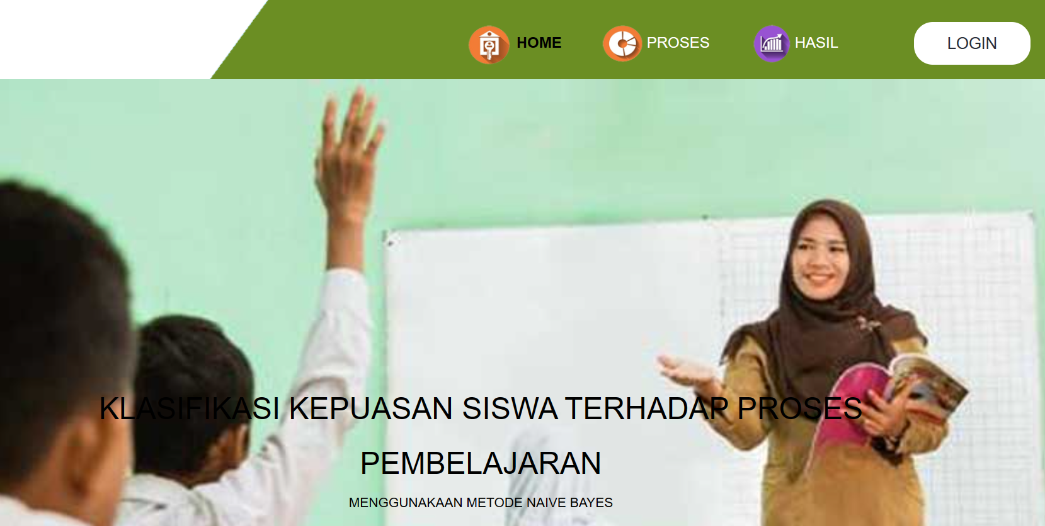
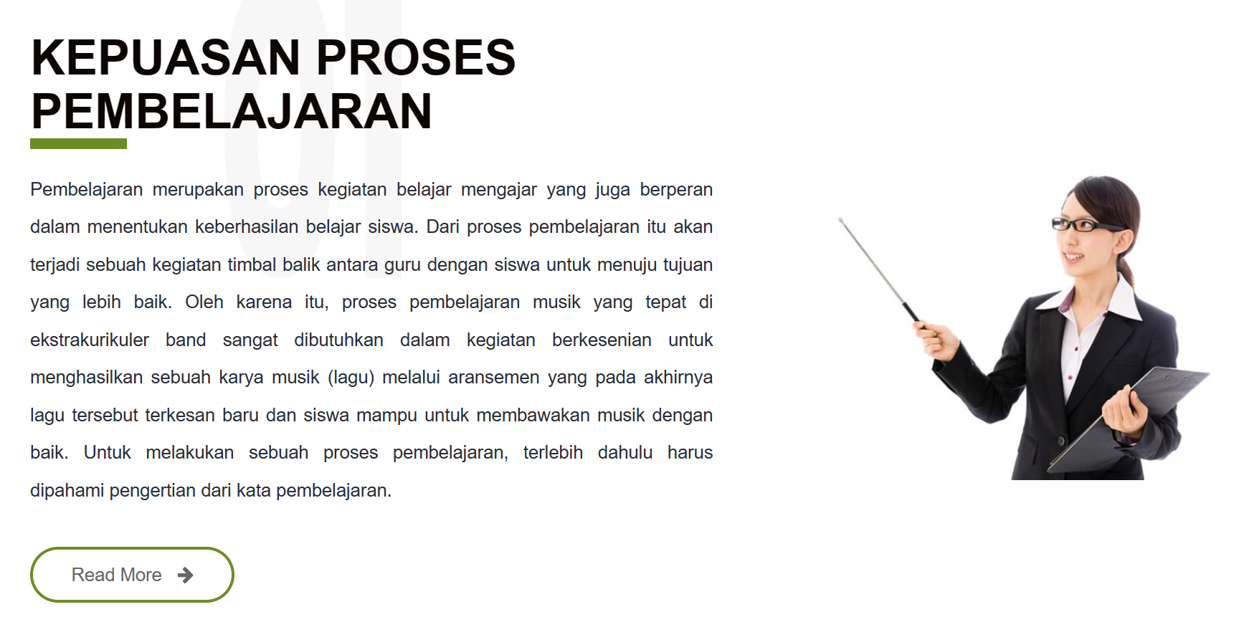
Gambar 5.1 Tampilan Home Website
Halaman ini akan muncul pada saat Website baru pertama sekali dibuka. Pada halaman ini juga memberikan informasi tentang Kepuasan proses Pembelajaran.

5.4.3 Tampilan Halaman Login Admin
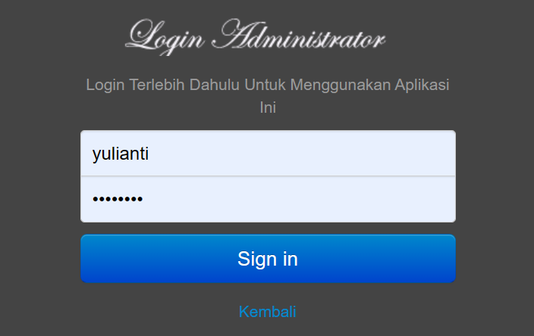
Gambar 5.4 Tampilan Form Login Admin
Pada tampilan halaman login ini, penggunaan akan memasukkan username masing masing dan akan memberikan hak kepada tiap admin.

5.4.4 Tampilan Menu Level Super Admin
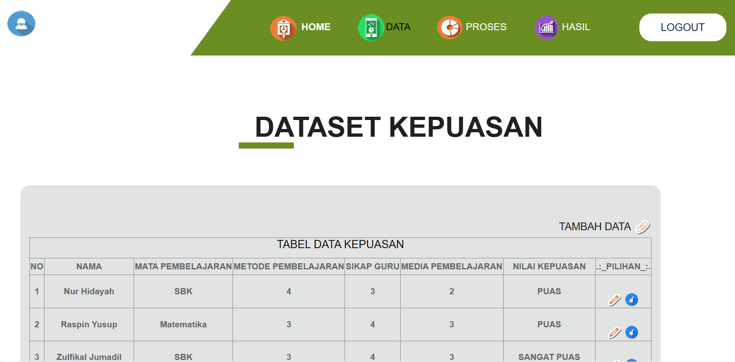
Gambar 5.5 Tampilan halaman Utama Administrator
Halaman ini adalah tampilan jika pengguna login memasukkan username
Dan Password dengan benar.
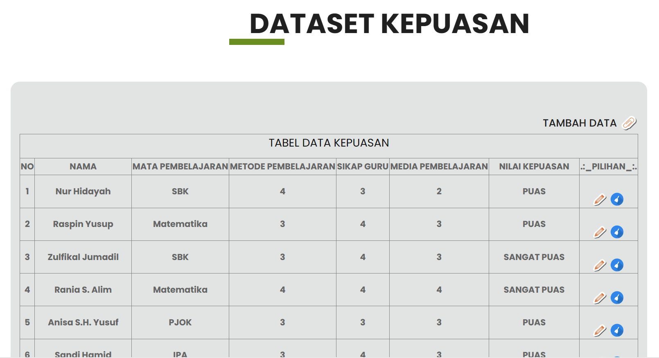
5.4.5 Tampilan Halaman Dataset
Gambar 5.6 Tampilan Halaman Dataset Kepuasan
Halaman ini untuk menampilkan dataset, Tombol tambah data.
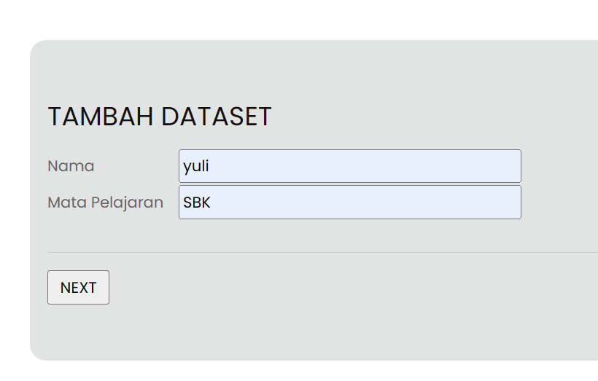
5.4.6 Tampilan Halaman Tambah Dataset

Gambar 5.7 Tampilan Halaman Tambah Dataset
Halaman ini menampilkan proses tambah dataset.
5.4.7 Tampilan Halaman Aspek Penilaian
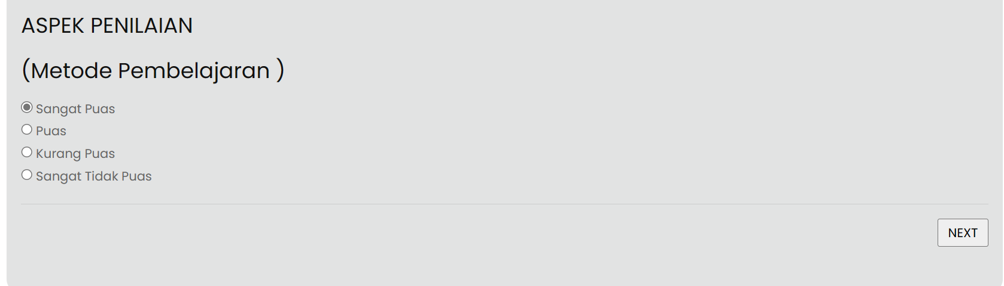
Gambar 5.8 Tampilan Halaman Aspek Penilaian
Halaman ini untuk menampilkan aspek penilaian disetiap variabel untuk mendapatkan nilai kepuasan.
5.4.8 Tampilan Hasil Identifikasi kepuasan Dengan Metode Naive Bayes
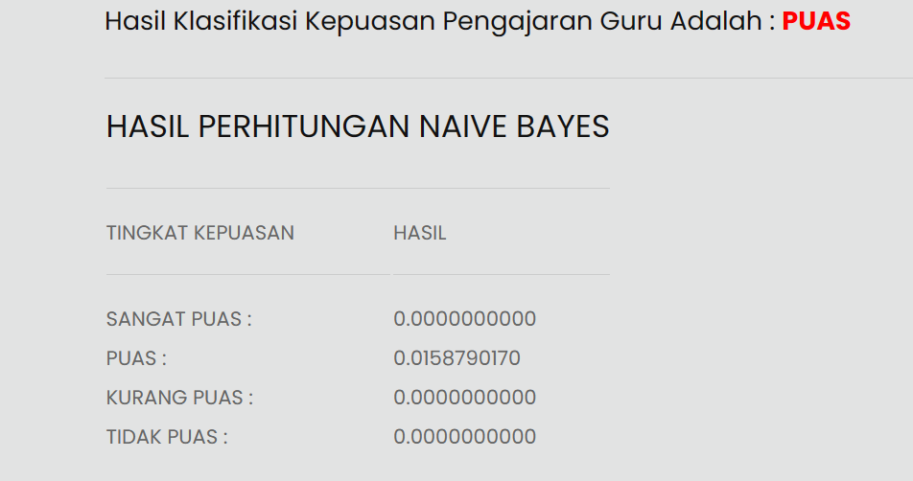
Gambar 5.9 Tampilan Hasil Perhitungan Naive Bayes
Halaman ini untuk menampilkan hasil proses identifikasi kepuasan siswa dengan menggunakan metode naive bayes.

5.4.9 Tampilan Tabel Hasil Identifikasi Penilaian Guru
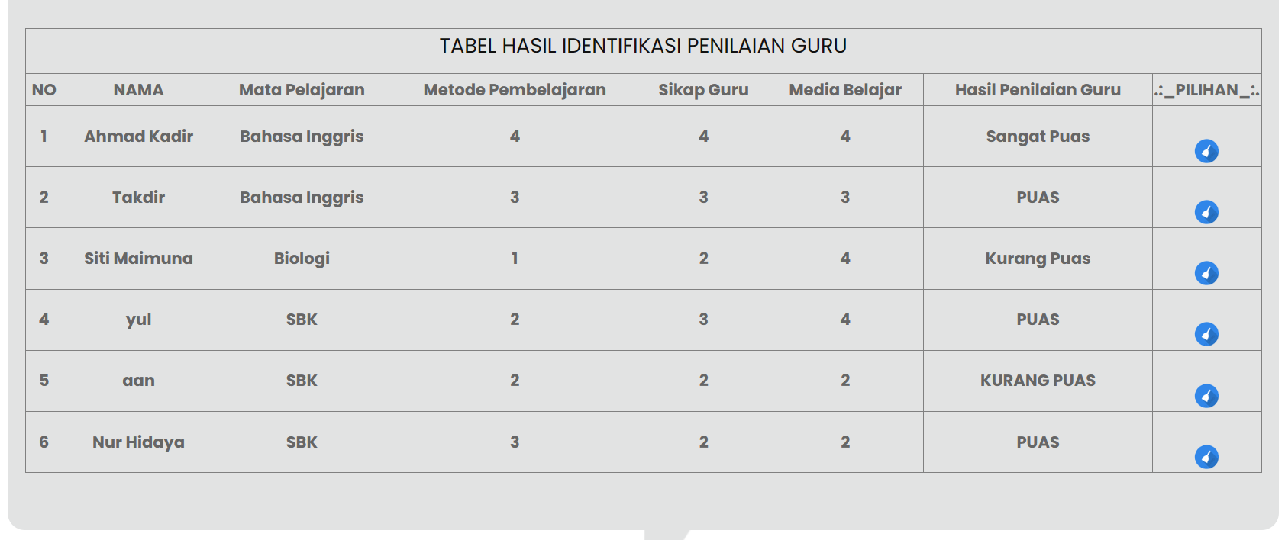
Gambar 5.10 Tampilan Tabel hasil Identifikasi Penilaian Guru
Halaman ini digunakan untuk melihat hasil identifikasi penilaian guru.
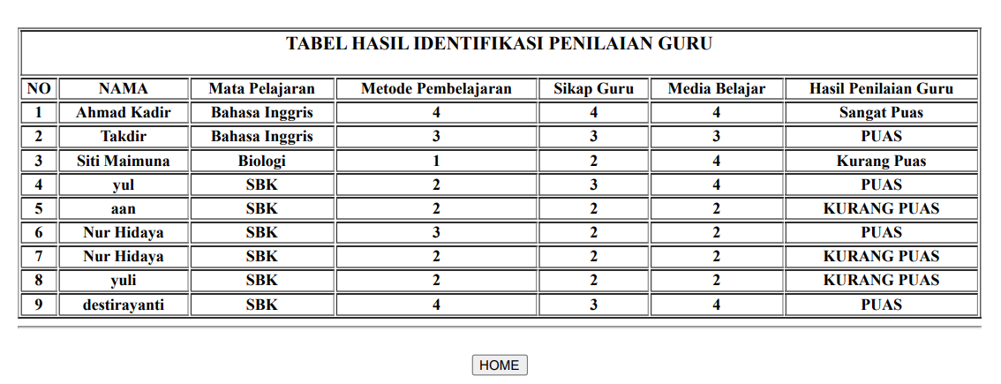
5.5 LAPORAN
Gambar 5.11 Hasil Identifikasi Penilaian Guru

BAB VI
KESIMPULAN DAN SARAN
  - Kesimpulan
Berdasarkan hasil penelitian yang dilakukan pada Sekolah SMP Negeri 6 Bukal Kabupaten Buol, dan pembahasan yang telah diuraikan sebelumnya, maka dapat ditarik suatu kesimpulan bahwa :
- Penerapan Metode Naive Bayes dalam mengklasifikasi kepuasan siswa terhadap proses pembelajaran berhasil dilakukan.
- Sistem klasifikasi kepuasan siswa terhadap proses pembelajaran menggunakan metode naive bayes dapat digunakan, sehingga membantu dan memudahkan siswa dan guru dalam mengetahui tingkat kepuasan siswa mengenai proses pembelajaran.

  - Saran
Setelah penelitian dan pembangunan sistem aplikasi untuk system klasifikasi, peneliti menyarankan untuk pengembangan penelitian kedepanya dengan menambahkan variabel untuk mendapatkan hasil penelitian yang berbeda atau lebih baik.

DAFTAR PUSTAKA
[1] M. I. Jauhari, “Peran Media Pembelajaran dalam P
endidikan Islam,” vol. I, no. 1, pp. 54–67, 2018.
[2] F. S. A. Z. Farhannah and S. Solikhun, “Penerapan Algoritma Naive Bayes Dalam Menentukan Konsentrasi Siswa Terhadap Proses Belajar Mengajar Di Smp Taman Asuhan,” J. Resist. (Rekayasa Sist. Komputer), vol. 4, no. 2, pp. 142–155, 2021, doi: 10.31598/jurnalresistor.v4i2.730.
[3] A. Tingkat, K. Pelanggan, and T. Pelayanan, “Pelita teknologi,” vol. 15, no. 1, pp. 56–67, 2020.
[4] D. Ayu and B. Utami, “Perancangan Sistem Login Pada Aplikasi Berbasis GUI Menggunakan QTDesigner,” vol. 4, no. 2, pp. 92–100, 2021.
[5] A. Ridho and C. R. Niani, “Implementasi Enkripsi Dengan Vigenere Cipher Dan Reverse Cipher Menggunakan Bahasa Pemrograman UML,” pp. 9–15, 2022.
[6] I. Amillina and A. Qoiriah, “Penerapan Algoritma Naïve Bayes Dalam Klasifikasi Tingkat Kepuasan Siswa Terhadap Pembelajaran Daring,” J. Ilm. Teknol. Inf. dan Robot., vol. 3, no. 2, pp. 16–23, 2021, doi: 10.33005/jifti.v3i2.59.
[7] A. Rohanah, D. L. Rianti, B. N. Sari, T. Informatika, U. S. Karawang, and K. Pelanggan, “Perbandingan Naive Bayes Dan Support Vector Maching,” vol. 6, no. 1, 2021.
[8] A. Natuzzuhriyyah and N. Nafisah, “Klasifikasi Tingkat Kepuasan Mahasiswa Terhadap Pembelajaran Secara Daring Menggunakan Algoritma Naïve Bayes,” Techno Xplore J. Ilmu Komput. dan Teknol. Inf., vol. 6, no. 2, pp. 61–67, 2021, doi: 10.36805/technoxplore.v6i2.1377.
[9] K. Siswa, D. I. Sma, and N. Sentajo, “Pengaruh Kualitas Pembelajaran Guru Ekonomi terhadap Kepuasan Siswa di Sma Negeri 2 Sentajo Raya (Siti Mukroni),” pp. 140–150.
[10] D. Junianto and U. N. Yogyakarta, “Pengaruh Kinerja Mengajar , Keterlibatan Orang Tua, Aktualisasi Diri Dan Motivasi Berprestasi The Influence Of Teachers ’ Teaching Performance, Parents ’ Involment, Self-Actualization , And,” pp. 307–319.
[11] A. D. Amanda, A. P. Windarto, and H. Qurniawan, “Analisis Kepuasan Konsumen terhadap Pelayanan Store Ms Glow Menggunakan Metode Naïve Bayes,” 2022.
[12] R. Wirawan, P. S. Informatika, F. Komunikasi, D. A. N. Informatika, and U. M. Surakarta, “Analisa terhadap tingkat keaktifan siswa pada kegiatan pembelajaran sekolah dengan metode naïve bayes,” 2022.
[13] C. Binardo, “Pengembangan Sistem pendaftaran Kejuaraan Karate Berbasis Web Dengan Pendekatan Extreme Programming,” vol. 2, no. 2, pp. 276–284, 2021.
[14] R. Muhidin, N. F. Kharie, and M. Kubais, “Analisis Dan Perancangan Sistem Informasi Pada Sma Negeri 18 Halmahera Selatan Sebagai Media Promosi Berbasis Web,” IJIS - Indones. J. Inf. Syst., vol. 2, no. 2, p. 91, 2017, doi: 10.36549/ijis.v2i2.31.
[15] A. Suryadi, E. Harahap, P. Studi, P. Teknologi, and P. S. Matematika, “Sistem rekomendasi penerimaan mahasiswa baru menggunakan naive bayes classifier di institut pendidikan indonesia,” vol. 3, no. 2, 2018.
[16] I. Engineering and D. Oktarina, “Pemanfaatan teknologi barcode pada sistem informasi perpustakaan di smk muhammadiyah 3 pekanbaru,” vol. 1, no. 2, pp. 136–143, 2017.
[17] S R. Presman, Rekayasa Perangkat Lunak: Pendekatan Praktis.Yogyakarta:Andi,2002.
LAMPIRAN CODING

<!DOCTYPE html>
<html lang="en">
<head>
<!-- basic -->
<meta charset="utf-8">
<meta http-equiv="X-UA-Compatible" content="IE=edge">
<!-- mobile metas -->
<meta name="viewport" content="width=device-width, initial-scale=1">
<meta name="viewport" content="initial-scale=1, maximum-scale=1">
<!-- site metas -->
<title>ANALISA KEPUASAN</title>
<meta name="keywords" content="">
<meta name="description" content="">
<meta name="author" content="">
<!-- bootstrap css -->
<link rel="stylesheet" href="css/bootstrap.min.css">
<!-- style css -->
<link rel="stylesheet" href="css/style.css">
<!-- Responsive-->
<link rel="stylesheet" href="css/responsive.css">
<!-- fevicon -->
<link rel="icon" href="images/fevicon.png" type="image/gif" />
<!-- Scrollbar Custom CSS -->
<link rel="stylesheet" href="css/jquery.mCustomScrollbar.min.css">
<!-- Tweaks for older IEs-->
<link rel="stylesheet" href="https://netdna.bootstrapcdn.com/font-awesome/4.0.3/css/font-awesome.css">
<link rel="stylesheet" href="https://cdnjs.cloudflare.com/ajax/libs/fancybox/2.1.5/jquery.fancybox.min.css" media="screen">
<!--[if lt IE 9]>
<script src="https://oss.maxcdn.com/html5shiv/3.7.3/html5shiv.min.js"></script>
<script src="https://oss.maxcdn.com/respond/1.4.2/respond.min.js"></script><![endif]-->
</head>
<!-- body -->
<body class="main-layout margin_to90">
<!-- loader -->
<div class="loader_bg">
<div class="loader"></div>
</div>
<!-- end loader -->
<!-- header -->
<header>
<!-- header inner -->
<div class="header">
<div class="container-fluid">
<div class="row">
<div class="col-xl-3 col-lg-3 col-md-3 col-sm-3 col logo_section">
<div class="full">
<div class="center-desk">
</div>
</div>
</div>
<div class="col-xl-12 col-lg-10 col-md-10 col-sm-12">
<div class="header_information">
<nav class="navigation navbar navbar-expand-md navbar-dark ">
<button class="navbar-toggler" type="button" data-toggle="collapse" data-target="#navbarsExample04" aria-controls="navbarsExample04" aria-expanded="false" aria-label="Toggle navigation">
<span class="navbar-toggler-icon"></span>
</button>
<div class="collapse navbar-collapse" id="navbarsExample04">
<div class="sign_btn"><a href="#">PROSES IDENTIFIKASI KEPUASAN</a></div>
</div>
</nav>
</div>
</div>
</div>
</div>
</div>
</header>
<!-- end header inner -->

<div class="clients" >
<div class="container">
<div class="row">
<div class="col-md-5 offset-md-8">
<div class="titlepage">
</div>
</div>
</div>
<div class="col-md-140">
<div class="clients_box">
<center> <table border="0" width="100%" >
<?php
include 'koneksi.php';
$sql2= mysql_query("SELECT * FROM testing order by No desc limit 0,1");
while ($dt2 = mysql_fetch_array($sql2)) {
$no=$dt2['No'];
$nr=$no+1;
}
?>

<form method="POST" enctype="multipart/form-data" action="simpanTES.php" >
<tr><td colspan="3" width="500"><h1>INPUT DATA UNTUK PROSES KLASIFIKASI KEPUASAN</h1></td></tr>
<tr>
<td width="120"> </td>
<td><input type="hidden" name="no" value="<?php echo $nr; ?>" >
</td>
</tr>
<tr><td colspan="2"><h5> </h5></td></tr>
<tr>
<td width="120"> Nama </td>
<td><input size="40" type="text" name="nama" id="RegisterUsername" ></td>
</tr>
<tr><td colspan="2"><h5> </h5></td></tr>
<tr><td width="50">Mata Pelajaran</td>
<td><input size="50" type="text" name="mp" id="RegisterUsername" ></td></tr>
<tr><td colspan="2"><h5> <hr> </h5></td></tr>
<tr><td colspan="4" align="right"><hr>
<input type="submit" width="100" value=" NEXT " name="simpan_data">
</td> </tr></table>
</form>
<?php
mysql_close();
?>
</TABLE></p> </center>
</p>
</div>
<div class="jonu">
<img src="images/s5.jpg" width="80" height="60"alt="#"/>
<h3>KEPUASAN</h3>
<strong> </strong>
<a class="read_more" href="#">IDENTIFIKASI KEPUASAN </a>
</div>
</div>
</div>
</div>
</div>
<!-- end clients -->
<!-- footer -->
<footer>
<div class="footer">
<div class="container">
<div class="row border-top">
<div class="col-md-6 padding_bottom1
</div>
<p>© 2023 Universitas Ichsan Gorontalo <a href="#"><font color="#fffff"><i>T3119022 Yulianti Arifin </i></font></a></p>
</div>
</div>
</div>
</div>
</div>
</footer>
<!-- end footer -->
<!-- Javascript files-->
<script src="js/jquery.min.js"></script>
<script src="js/popper.min.js"></script>
<script src="js/bootstrap.bundle.min.js"></script>
<script src="js/jquery-3.0.0.min.js"></script>
<!-- sidebar -->
<script src="js/jquery.mCustomScrollbar.concat.min.js"></script>
<script src="js/custom.js"></script>
<script src="https:cdnjs.cloudflare.com/ajax/libs/fancybox/2.1.5/jquery.fancybox.min.js"></script>
</body>
</html>

<!DOCTYPE html>
<html lang="en">
<head>
<!-- basic -->
<meta charset="utf-8">
<meta http-equiv="X-UA-Compatible" content="IE=edge">

<title>ANALISA KEPUASAN</title>
<meta name="keywords" content="">
<meta name="description" content="">
<meta name="author" content="">
<!-- bootstrap css -->
<link rel="stylesheet" href="css/bootstrap.min.css">
<!-- style css -->
<link rel="stylesheet" href="css/style.css">
<!-- Responsive-->
<link rel="stylesheet" href="css/responsive.css">
<!-- fevicon -->
<link rel="icon" href="images/fevicon.png" type="image/gif" />
<!-- Scrollbar Custom CSS -->
<link rel="stylesheet" href="css/jquery.mCustomScrollbar.min.css">
<!-- Tweaks for older IEs-->

<!--[if lt IE 9]>
<script src="https://oss.maxcdn.com/html5shiv/3.7.3/html5shiv.min.js"></script>
<script src="https://oss.maxcdn.com/respond/1.4.2/respond.min.js"></script><![endif]-->
</head>
<!-- body -->
<body class="main-layout margin_to90">
<!-- loader -->
<div class="loader_bg">
<div class="loader"></div>
</div>
<!-- end loader -->
<!-- header -->
<header>
<!-- header inner -->
<div class="header">
<div class="container-fluid">
<div class="row">
<div class="col-xl-3 col-lg-3 col-md-3 col-sm-3 col logo_section">
<div class="full">
<div class="center-desk">

</div>
</div>
</div>
<div class="col-xl-12 col-lg-10 col-md-10 col-sm-12">
<div class="header_information">
<nav class="navigation navbar navbar-expand-md navbar-dark ">
<button class="navbar-toggler" type="button" data-toggle="collapse" data-target="#navbarsExample04" aria-controls="navbarsExample04" aria-expanded="false" aria-label="Toggle navigation">
<span class="navbar-toggler-icon"></span>
</button>
<div class="collapse navbar-collapse" id="navbarsExample04">
<ul class="navbar-nav mr-auto">
<li class="nav-item active">
<a class="nav-link" href="ADMIN.PHP"><img src="images/ikon4.PNG" height="50" width="50"><B> HOME </B></a>
</li>
<li class="nav-item">
<a class="nav-link" href="DATASET.PHP"><img src="images/ikon6.PNG" height="50" width="50">DATA</a>
</li>
<li class="nav-item">
<a class="nav-link" href="MODEL.PHP"><img src="images/ikon3.PNG" height="50" width="50">PROSES</a>
</li>
<li class="nav-item">
<a class="nav-link" href="HASIL.PHP"><img src="images/ikon2.PNG" height="50" width="50">HASIL</a>
</li>
</ul>
<div class="sign_btn"><a href="INDEX.PHP">LOGOUT</a></div>
</div>
</nav>
</div>
</div>
</div>
</div>
</div>
</header>
<!-- end header inner -
<div class="clients" >
<div class="container">
<div class="row">
<div class="col-md-5 offset-md-8">
<div class="titlepage">
</div>
</div>
</div>
<div class="col-md-140">
<div class="clients_box">
<center><table border="1"width="100%" >
<TR><TD COLSPAN="19">
<center>
<h3>TABEL HASIL IDENTIFIKASI PENILAIAN GURU</h3>
</center>
</TD></TR>
<TR>
<TH><CENTER>NO</CENTER></TH>
<TH><CENTER> NAMA</CENTER></TH>
<TH><CENTER>Mata Pelajaran</CENTER></TH>
<TH><CENTER>Metode Pembelajaran</CENTER></TH>
<TH><CENTER>Sikap Guru</CENTER></TH>
<TH><CENTER>Media Belajar</CENTER></TH>
<TH><CENTER>Hasil Penilaian Guru</CENTER></TH>
<TH><CENTER>.:_PILIHAN_:.</CENTER></TH>
</TR>
<?php
include "koneksi.php";
$query = mysql_query("SELECT * FROM TESTING");
if(!$query){
die( mysql_error() );
}
$i=1;
while($row = mysql_fetch_array($query)){
$clas='baris-ganjil';
echo "<Tr class=$clas>

<th> <CENTER>".$row['No']."</CENTER></th>
<th><CENTER>".$row['Nama']."</CENTER></th>
<th><CENTER>".$row['Mata_Pelajaran']."</CENTER></th>
<th><CENTER>".$row['Metopel']."</CENTER></th>
<th><CENTER>".$row['Sikap']."</CENTER></th>
<th><CENTER>".$row['Media']."</CENTER></th>
<th><CENTER>".$row['HASIL']."</CENTER></th>
<td width='10'> ";
?>
<br> <center><a href="<?php echo "hapus_hasil.php? No=".$row['No']."";?>" onClick="return confirm('Apakah anda yakin akan menghapus data ini?')"><img src='images/p5.png' height="24" width="24"></a></P></center></td>
<?php
echo "</tr>";
$i=$i+1;
if ($clas=='baris-ganjil')
{
$clas='baris-ganjil2';
}
}
// echo "<TR><TD COLSPAN=8></TD></TR></table>";
mysql_close();
?>
</th>
</tr></TABLE>
<center> <table border="0" width="100%" >
</TABLE></p> </center>
</p>
</div>
<div class="jonu">
<img src="images/guru3.jpg" width="80" height="60"alt="#"/>
<h3>PENIALAIAN KEPUASAN</h3>
<strong> </strong>
<FORM METHOD="POST" ACTION="cetak.PHP">
<INPUT TYPE="SUBMIT" VALUE="CETAK" class="read_more" href="cetak.PHP"></a>
</form>
</div>
</div>
</div>
</div>
</div>
<!-- end clients -->
<!-- footer -->
<footer>
<div class="footer">
<div class="container">
<div class="row border-top">
<div class="col-md-6 padding_bottom1 ">
</div>
<p>© 2023 Universitas Ichsan Gorontalo <a href="#"><font color="#fffff"><i>T3119022 Yulianti Arifin </i></font></a></p>
</div>
</div>
</div>
</div>
</div>
</footer>
<!-- end footer -->
<!-- Javascript files-->
<script src="js/jquery.min.js"></script>
<script src="js/popper.min.js"></script>
<script src="js/bootstrap.bundle.min.js"></script>
<script src="js/jquery-3.0.0.min.js"></script>
<!-- sidebar -->
<script src="js/jquery.mCustomScrollbar.concat.min.js"></script>
<script src="js/custom.js"></script>
<script src="https:cdnjs.cloudflare.com/ajax/libs/fancybox/2.1.5/jquery.fancybox.min.js"></script>
</body>
</html>

RIWAYAT HIDUP PENELITI

Nama | : Yulianti Arifin
NIM | : T3119022
Tempat, Tgl Lahir | : Buol, 09 Desember 2001
Agama | : Islam
Jenis Kelamin | : Perempuan
Fakultas/Jurusan | : Ilmu Komputer / Teknik Informatika
Konsentrasi | : Jaringan
Alamat | : Desa Potangoan Kec. Bukal  Kab.Buol Sulawesi Tengah


Riwayat Pendidikan:
- Tahun 2013, Menyelesaikan Pendidikan di Sekolah Dasar Negeri 6 Bukal, Kabupaten Buol, Provinsi Sulawesi Tengah.
- Tahun 2016, Menyelesaikan Pendidikan di Sekolah Menengah Pertama Negeri 6 Bukal, Kabupaten Buol, Provinsi Sulawesi Tengah.
- Tahun 2019, Menyelesaikan Pendidikan di Sekolah Menengah Kejuruan Negeri 1 Bokat Kecamatan Bukal, Kabupaten Buol, Sulawesi Tengah.
- Tahun 2019, Telah di terima menjadi Mahasiswa di Perguruan Tinggi Swasta Universitas Ichsan Gorontalo.

